

Finansal Duygu Analizinde Model Genellemesi: FinBERT ve İnce Ayarlı Transformer Modellerinin Karşılaştırmalı İncelenmesi

Yazılım Mühendisliği Ana Bilim Dalı
Yüksek Lisans

Serkan KAYMAK
ORCID ........................................................

Tez Danışmanı: Dr. Öğr. Üyesi Mansur Alp TOÇOĞLU

Ağustos 2026
İzmir Kâtip Çelebi Üniversitesi Fen Bilimleri Enstitüsü öğrencisi Serkan KAYMAK tarafından hazırlanan Fi̇nansal Duygu Anali̇zi̇nde Model Genellemesi̇: Fi̇nbert Ve İnce Ayarli Transformer Modelleri̇ni̇n Karşilaştirmali İncelenmesi̇ başlıklı bu çalışma tarafımızca okunmuş olup, yapılan savunma sınavı sonucunda kapsam ve nitelik açısından başarılı bulunarak jürimiz tarafından YÜKSEK LİSANS olarak kabul edilmiştir.
ONAYLAYANLAR:
Tez Danışmanı: | Dr. Öğr. Üyesi Mansur Alp TOÇOĞLU  İzmir Kâtip Çelebi Üniversitesi
Jüri Üyeleri | ........................................................  ........................................................
........................................................
........................................................

Savunma Tarihi: 28.08.2026

Yazarlık Beyanı
Ben, Serkan Kaymak, başlığı Fi̇nansal Duygu Anali̇zi̇nde Model Genellemesi̇: Fi̇nbert Ve İnce Ayarli Transformer Modelleri̇ni̇n Karşilaştirmali İncelenmesi̇ olan bu tezimin ve tezin içinde sunulan bilgilerin şahsıma ait olduğunu beyan ederim. Ayrıca:
• Bu çalışmanın bütünü veya esası bu üniversitede Yüksek Lisans derecesi elde etmek üzere çalıştığım süre içinde gerçekleştirilmiştir.
• Daha önce bu tezin herhangi bir kısmı başka bir derece veya yeterlik almak üzere bu üniversiteye veya başka bir kuruma sunulduysa bu açık biçimde ifade edilmiştir.
• Başkalarının yayımlanmış çalışmalarına başvurduğum durumlarda bu çalışmalara açık biçimde atıfta bulundum.
• Başkalarının çalışmalarından alıntıladığımda kaynağı her zaman belirttim. Tezin bu alıntılar dışında kalan kısmının bilimsel sorumluluğunu üstleniyorum.
• Kayda değer yardım aldığım bütün kaynakları ve kullanılan yardımcı araçları ilgili bölümlerde açıkladım.
• Tezde başkalarıyla birlikte gerçekleştirilen çalışmalar varsa onların katkısını ve kendi yaptıklarımı açıkça belirttim.

Tarih: 28.08.2026

Finansal Duygu Analizinde Model Genellemesi: FinBERT ve İnce Ayarlı Transformer Modellerinin Karşılaştırmalı İncelenmesi

Öz
Bu tez çalışmasında finansal metinlerin finansal bağlamda olumlu, olumsuz ve tarafsız olarak sınıflandırılması problemi; finans alanına özgü hazır FinBERT, aynı FinBERT modelinin hedef veri setine ince ayarlanmış sürümü ve hedef veri setine özel olarak ince ayarlanan BERT, DistilBERT ve RoBERTa modelleri üzerinden karşılaştırmalı olarak incelenmiştir. Temel amaç, alan-özgü ön eğitim ile hedef veri setine özgü ince ayarın sınıflandırma performansı, yeniden üretilebilirlik ve farklı finansal metin kaynaklarına genelleme üzerindeki etkisini birlikte değerlendirmektir.
Ana veri havuzu 16.777 örnekten oluşmuş; mevcut veri bölümlerinde 12.950 eğitim, 1.432 doğrulama ve 2.386 test örneği kullanılmıştır. BERT-base-uncased, DistilBERT-base-uncased, RoBERTa-base ve FinBERT hedef veri setinde aynı temel eğitim ayarlarıyla ince ayarlanmış; tekrar edilebilirliği değerlendirmek için 42, 123 ve 2024 rastgelelik tohumları kullanılmıştır. Hazır FinBERT, BERT, DistilBERT, RoBERTa ve hedefe ince ayarlı FinBERT; S&P 500, sentetik finansal haber ve Reuters dış testlerinde değerlendirilmiştir. NLI tabanlı sıfır örnekli modeller tamamlayıcı ve keşifsel bir deney olarak tutulmuştur. Ana ölçüt Macro-F1 olup çoklu tohum ortalama ve standart sapmaları, McNemar testi, Holm düzeltmesi, 5.000 tekrarlı eşleştirilmiş bootstrap güven aralıkları, RoBERTa kaynak-bileşimi ablasyonu, sınıf bazlı hata analizi ve CPU çıkarım verimliliği de raporlanmıştır.
İç testte RoBERTa-base 0,8651 Macro-F1 ile ilk sırada yer alırken hedef veri setine ince ayarlı FinBERT 0,8512 değerine ulaşmış ve hazır FinBERT’in 0,6794 sonucuna göre büyük bir artış göstermiştir. Üç tohum ortalamasında RoBERTa 0,8728 ± 0,0068 Macro-F1 ile birinci; ince ayarlı FinBERT 0,8480 ± 0,0028, BERT 0,8396 ± 0,0023 ve DistilBERT 0,8231 ± 0,0028 ile onu izlemiştir. İnce ayarlı FinBERT dış testte S&P 500 üzerinde 0,7723, sentetik sette 0,9746 ve Reuters’ta 0,6101 Macro-F1 elde etmiştir. S&P 500’de RoBERTa 0,8145 ile en yüksek sonucu verirken Reuters’ta hazır FinBERT 0,6866 ile yeniden ilk sıraya çıkmıştır. RoBERTa kaynak-ablasyonunda yalnız Twitter ile eğitim iç testte 0,8810 Macro-F1 ile Twitter + Financial PhraseBank koşulunun 0,8679 sonucunu aşmıştır. Bulgular, hedefe özgü ince ayarın güçlü etkisini doğrularken alan-özel ön eğitimin veya daha fazla heterojen eğitim verisinin tek başına evrensel üstünlük sağlamadığını; veri kaynağı, etiket semantiği ve kaynak bileşiminin model sıralamasını değiştirebildiğini göstermektedir.
Anahtar Sözcükler: finansal duygu analizi, FinBERT, BERT, RoBERTa, DistilBERT, ince ayar, model genellemesi, alan kayması, Transformer

Model Generalization in Financial Sentiment Analysis: A Comparative Study of FinBERT and Fine-Tuned Transformer Models

Abstract
This thesis comparatively investigates financial sentiment classification using the off-the-shelf finance-domain FinBERT model, a target-dataset-fine-tuned version of FinBERT, and target-dataset-fine-tuned BERT, DistilBERT, and RoBERTa models. The main objective is to jointly examine the effects of domain-specific pretraining and target-dataset fine-tuning on classification performance, reproducibility, and generalization across different financial text sources.
The main pool contained 16,777 examples, with 12,950 training, 1,432 validation, and 2,386 test examples in the saved splits. BERT-base-uncased, DistilBERT-base-uncased, RoBERTa-base, and FinBERT were fine-tuned under the same core training regime and repeated with seeds 42, 123, and 2024. The original FinBERT, BERT, DistilBERT, RoBERTa, and target-fine-tuned FinBERT were evaluated on S&P 500, synthetic financial news, and Reuters external sets. NLI-based zero-shot models were retained as a supplementary exploratory analysis. Macro-F1 was the primary metric; multi-seed mean and standard deviation, McNemar tests, Holm correction, 5,000-repetition paired bootstrap confidence intervals, a RoBERTa source-composition ablation, class-level error analysis, and CPU inference efficiency were additionally reported.
RoBERTa-base achieved 0.8651 macro-F1 on the seed-42 internal test, while target-fine-tuned FinBERT reached 0.8512, substantially improving over the off-the-shelf FinBERT result of 0.6794. Across three seeds, RoBERTa achieved 0.8728 ± 0.0068 macro-F1, followed by fine-tuned FinBERT (0.8480 ± 0.0028), BERT (0.8396 ± 0.0023), and DistilBERT (0.8231 ± 0.0028). Fine-tuned FinBERT obtained 0.7723 on S&P 500, 0.9746 on the synthetic set, and 0.6101 on Reuters. RoBERTa remained best on S&P 500 (0.8145), whereas the original FinBERT ranked first on Reuters (0.6866). In the RoBERTa source ablation, Twitter-only training achieved 0.8810 internal macro-F1, exceeding the Twitter + Financial PhraseBank condition (0.8679). Overall, the findings show that task-specific fine-tuning is highly influential, but neither domain-specific pretraining nor simply adding heterogeneous labeled data guarantees universal superiority across sources.
Keywords: financial sentiment analysis, FinBERT, BERT, RoBERTa, DistilBERT, fine-tuning, model generalization, domain shift

Teşekkür
Bu tez çalışmasının planlanması, yürütülmesi ve tamamlanması sürecinde bilgi, deneyim ve görüşleriyle yol gösteren danışmanım Dr. Öğr. Üyesi Mansur Alp Toçoğlu’na teşekkür ederim.
Lisansüstü eğitimim boyunca bilgi ve deneyimlerinden yararlandığım İzmir Kâtip Çelebi Üniversitesi Fen Bilimleri Enstitüsü Yazılım Mühendisliği Ana Bilim Dalı öğretim üyelerine katkılarından dolayı teşekkür ederim.
Çalışmada yararlanılan açık veri setlerini, bilimsel yayınları ve yazılım araçlarını geliştiren araştırmacı ve geliştirici topluluklarına; eğitim sürecim boyunca desteklerini esirgemeyen aileme teşekkür ederim.

İçindekiler
Yazarlık Beyanı iv
Öz vi
Abstract viii
Teşekkür x
Şekiller Listesi xv
Tablolar Listesi xvi
Kısaltmalar xviii
1. GİRİŞ 1
1.1. Problem Durumu 1
1.2. Araştırmanın Amacı 1
1.3. Araştırma Soruları ve Hipotezler 2
1.4. Araştırmanın Katkıları 3
1.5. Sınırlılıklar 4
2. KURAMSAL ÇERÇEVE VE LİTERATÜR 5
2.1. Finansal Duygu Analizi 5
2.2. Transformer ve BERT 5
2.3. FinBERT ve Alan Odaklı Ön Eğitim 6
2.4. RoBERTa ve DistilBERT 6
2.5. Tamamlayıcı Yaklaşım Olarak Sıfır Örnekli Sınıflandırma 6
2.6. Veri Setleri ve Etiket Semantiği 7
2.7. Alan Kayması ve Dış Test 8
2.8. Literatürün Sentezi ve Araştırma Boşluğu 8
3. YÖNTEM 10
3.1. Araştırma Tasarımı 10
3.2. Veri Setleri 13
3.2.1. Ana Eğitim ve İç Test Veri Seti 13
3.2.2. S&P 500 Dış Test Seti 13
3.2.3. Sentetik Finansal Haber Seti 13
3.2.4. Reuters Dış Test Seti 14
3.3. Modeller 14
3.4. Eğitim Ayarları 15
3.5. Değerlendirme Ölçütleri 15
3.6. Etik ve Geçerlik Konuları 16
4. BULGULAR 17
4.1. Hazır FinBERT Temel Model Sonuçları 17
4.2. İnce Ayarlı Modellerin İç Test Sonuçları 17
4.3. S&P 500 Dış Test Sonuçları 19
4.4. Sentetik Veri Sonuçları 19
4.5. Reuters Dış Test Sonuçları 20
4.6. Test Alanları Arası Karşılaştırma 22
4.7. Tamamlayıcı/Keşifsel Analiz: Sıfır Örnekli NLI Modelleri 23
4.8. Karışıklık Matrisleri ve Sınıf Bazlı Hata Örüntüleri 24
4.9. Çoklu Tohum Sonuçları ve Yeniden Üretilebilirlik 29
4.10. İstatistiksel Anlamlılık ve Güven Aralıkları 30
4.11. Model Verimliliği 32
4.12. İnce Ayarlı FinBERT Hata Örüntüleri 33
4.13. RoBERTa Kaynak-Bileşimi Ablasyonu 34
5. TARTIŞMA 36
5.1. Hedef Veri Setine Özgü İnce Ayarın Etkisi 36
5.2. Genelleme ve Alan Kayması 36
5.3. Tarafsız Sınıf ve Etiket Uyuşmazlığı 37
5.4. Sentetik Verinin Yorumu 38
5.5. Sıfır Örnekli Modellerden Elde Edilen Tamamlayıcı Bulgular 38
5.6. Araştırma Sorularının Yanıtlanması 38
5.7. Bulguların Literatürle Karşılaştırılması 39
5.8. Hipotezlerin Değerlendirilmesi 40
6. SONUÇ VE ÖNERİLER 43
6.1. Genel Sonuç 43
6.2. Uygulayıcılara Öneriler 43
6.3. Gelecek Çalışmalar 44
KAYNAKLAR 45
EK A. DENEY DOSYALARI 47
EK B. DENEY AYRINTILARI, TOPLU SONUÇLAR VE HATA ANALİZİ 48
B.1. Deney ve Ortam Ayrıntıları 48
B.2. Veri Seti Büyüklükleri ve Sınıf Dağılımları 49
B.3. Tek Sonuç Tablosu 50
B.4. Etiketleme Yöntemi ve Sınırlılık 54
B.5. Karışıklık Matrisi ve Hata Analizi 55
B.6. Sıfır Örnekli ve Sentetik Veri Yorumu 56
B.7. İnce Ayarlı FinBERT ve Çoklu Tohum Sonuçları 56
B.8. İstatistiksel Test Özeti 57
B.9. Model Verimliliği 57
B.10. RoBERTa Kaynak-Ablasyon Sonuçları 57

Şekiller Listesi
Şekil 4-1 Modellerin iç test doğruluk sonuçları 18
Şekil 4-2 Modellerin test alanlarına göre Macro-F1 karşılaştırması 22
Şekil 4-3 İç test - RoBERTa karışıklık matrisi 25
Şekil 4-4 S&P 500 - FinBERT karışıklık matrisi 26
Şekil 4-5 S&P 500 - RoBERTa karışıklık matrisi 27
Şekil 4-6 S&P 500 - BERT karışıklık matrisi 28
Şekil 4-7 S&P 500 - DistilBERT karışıklık matrisi 29
Şekil 4-8 Üç rastgelelik tohumu altında Macro-F1 ortalamaları ve standart sapmalar 30
Şekil 4-9 İç test Macro-F1 ile CPU çıkarım hızı arasındaki denge 33
Şekil 4-10 İnce ayarlı FinBERT iç test hata geçişlerinin dağılımı 34

Tablolar Listesi
Tablo 1-1 Araştırma soruları 2
Tablo 3-1 Deney akışı ve deney dosyaları 10
Tablo 3-2 Çalışmada değerlendirilen modeller ve rolleri 14
Tablo 4-1 İnce ayarlı modellerin iç test sonuçları 17
Tablo 4-2 S&P 500 dış test sonuçları 19
Tablo 4-3 Sentetik veri sonuçları 19
Tablo 4-4 Reuters dış test sonuçları 20
Tablo 4-5 Test alanları arası Macro-F1 karşılaştırması 22
Tablo 4-6 S&P 500 sıfır örnekli model sonuçları 23
Tablo 4-7 Üç rastgelelik tohumu için iç test performansı (ortalama ± std) 29
Tablo 4-8 Seçilmiş eşleştirilmiş istatistiksel karşılaştırmalar 31
Tablo 4-9 CPU çıkarım verimliliği ve iç test performansı 32
Tablo 4-10 İnce ayarlı FinBERT iç test hata geçişleri 33
Tablo 4-11 RoBERTa kaynak-bileşimi ablasyon sonuçları 35
Tablo 5-1 Araştırma sorularının bulgularla yanıtlanması 38
Tablo 5-2 Hipotezlerin değerlendirilmesi 40
Tablo B-1 Deney ve ortam ayrıntıları 48
Tablo B-2 Veri seti büyüklükleri ve sınıf dağılımları 49
Tablo B-3 Toplu model ve veri seti sonuçları 50
Tablo B-4 Tarafsızdan negatife hata oranları 55
Tablo B-5 Çoklu tohum özet sonuçları 56

Kısaltmalar
BERT — Bidirectional Encoder Representations from Transformers
CPU — Central Processing Unit — Merkezi İşlem Birimi
F1 — F1 skoru
GA — Güven Aralığı
LLM — Large Language Model — Büyük Dil Modeli
MNLI — Multi-Genre Natural Language Inference
NLI — Natural Language Inference — Doğal Dil Çıkarımı
NLP — Natural Language Processing — Doğal Dil İşleme
QLoRA — Quantized Low-Rank Adaptation
S&P 500 — Standard & Poor’s 500

1. GİRİŞ

1.1. Problem Durumu
Finansal piyasalar; şirket açıklamaları, haber akışları, analist raporları, merkez bankası duyuruları ve sosyal medya mesajları gibi yoğun bir metinsel bilgi üretmektedir. Bu içeriklerin elle incelenmesi, veri hacmi ve hız nedeniyle sürdürülebilir değildir. Doğal dil işleme yöntemleri, finansal metinlerden sistematik bilgi çıkarılmasını ve metinde ifade edilen ekonomik etkinin otomatik biçimde sınıflandırılmasını mümkün kılmaktadır.
Finansal duygu analizi genel amaçlı duygu analizinden daha karmaşıktır. Finans dilinde olumsuz görünen bir sözcük, bağlama göre olumlu bir piyasa sinyali taşıyabilir; aynı cümlede gelir artışı ile maliyet artışı gibi zıt yönlü bilgiler birlikte bulunabilir. Ayrıca bazı veri setleri dilsel tonu, bazıları hedef şirket üzerindeki ekonomik etkiyi, bazıları ise yükseliş-düşüş beklentisini etiketlemektedir. Bu nedenle aynı olumlu, tarafsız ve olumsuz sınıf adları altında farklı karar kuralları yer alabilmektedir.
BERT tabanlı modeller, bağlamsal dil temsilleri sayesinde finansal duygu analizinde geleneksel sözcük sayımı ve özellik mühendisliği yaklaşımlarına göre önemli avantajlar sağlamıştır. FinBERT gibi finans alanına uyarlanmış modeller, alan terminolojisini öğrenerek güçlü bir başlangıç noktası sunmaktadır. Bununla birlikte alan ön eğitimi, hedef veri setinin kendine özgü etiketleme ölçütlerini otomatik olarak öğrenmez. Bu çalışma, söz konusu ayrımı deneysel olarak incelemektedir.

1.2. Araştırmanın Amacı
Araştırmanın temel amacı, finansal duygu sınıflandırmasında hazır FinBERT modeli, aynı modelin hedef veri setine ince ayarlanmış sürümü ve hedef veri setine özel ince ayarlanmış BERT, DistilBERT ve RoBERTa modellerinin performanslarını karşılaştırmak; sonuçların farklı tohumlarda ne ölçüde tekrarlandığını ve farklı finansal metin kaynaklarına ne ölçüde genellendiğini incelemektir. Çalışma ayrıca örnek-bazlı istatistiksel karşılaştırmalar ve CPU çıkarım verimliliğiyle performans-maliyet dengesini değerlendirmektedir.
- Hazır FinBERT modelinin hedef veri setindeki temel performansını belirlemek ve aynı FinBERT modelinin hedef veri setine ince ayarlandığında sağladığı kazanımı ölçmek.
- BERT-base, DistilBERT-base, RoBERTa-base ve FinBERT modellerini aynı temel eğitim düzeninde ince ayarlamak ve 42, 123 ve 2024 tohumlarında performans kararlılığını incelemek.
- Orijinal FinBERT ile ince ayarlı genel amaçlı modelleri bağımsız S&P 500, sentetik finans haberleri ve Reuters test setlerinde karşılaştırmak.
- İç testteki model sıralamasının çoklu tohumlarda ve farklı dış test kaynaklarında korunup korunmadığını incelemek.
- Özellikle tarafsız sınıftaki hata geçişlerini, istatistiksel anlamlılığı ve model verimliliğini birlikte analiz etmek.

1.3. Araştırma Soruları ve Hipotezler
Tablo 1-1 Araştırma soruları
Kod | Araştırma sorusu
AS1 | Hedef veri setine özgü ince ayar, hazır FinBERT kullanımına göre performansı artırmakta mıdır ve FinBERT’in kendisi hedef veri setine ince ayarlandığında sonuç nasıl değişmektedir?
AS2 | BERT, DistilBERT, RoBERTa ve ince ayarlı FinBERT’in iç test performansları üç farklı rastgelelik tohumu altında nasıl farklılaşmaktadır?
AS3 | İç testte en başarılı olan genel amaçlı model, bağımsız S&P 500 ve Reuters dış testlerinde de üstünlüğünü korumakta mıdır?
AS4 | Veri kaynağı ve etiket semantiği, özellikle tarafsız sınıftaki hata örüntülerini nasıl etkilemektedir?
AS5 | Sentetik finansal metinlerde elde edilen yüksek performans gerçek finans haberlerindeki genellemeyi ne ölçüde temsil etmektedir?

Bu çerçevede hipotezler şu şekilde belirlenmiştir: H1: Hedef veri setine özgü ince ayar, hazır FinBERT kullanımına göre sınıflandırma performansını artıracaktır. H2: İnce ayarlı Transformer modelleri arasında performans farklılıkları görülecek ve bu farklılıkların rastgelelik tohumları arasındaki kararlılığı çoklu tohum deneyleriyle değerlendirilecektir. H3: İç testte oluşan model sıralaması farklı dış veri kaynaklarında bütünüyle korunmayacaktır. H4: Özellikle tarafsız sınıftaki hata örüntüleri veri kaynağına ve modele göre değişecektir. H5: Sentetik finansal metinlerde elde edilen performans, gerçek finans haberlerinden oluşan dış testlerdeki genelleme başarısını olduğundan daha iyimser gösterecektir.

1.4. Araştırmanın Katkıları
- Alan odaklı ön eğitim ile hedef veri setine özgü ince ayarı yalnızca hazır FinBERT üzerinden değil, FinBERT’in kendisini de hedef veri setine ince ayarlayarak daha dengeli bir deneysel çerçevede karşılaştırması.
- İç test, yakın alan dış testi ve uzak alan dış testini birlikte değerlendirmesi; iç testte ayrıca üç farklı rastgelelik tohumu ile yeniden üretilebilirliği ölçmesi.
- Seçilmiş ince ayarlı model çiftleri arasındaki örnek-bazlı performans farklarını McNemar testi, Holm düzeltmesi ve eşleştirilmiş bootstrap güven aralıklarıyla istatistiksel olarak sınaması.
- Etiket semantiği uyuşmazlığını yalnızca model hatası olarak değil, modelin öğrendiği karar sınırı ile veri setinin etiketleme ölçütleri arasındaki etkileşim olarak tartışması; ince ayarlı FinBERT için hata geçişlerini nicel olarak incelemesi ve heterojen yardımcı verinin etkisini RoBERTa üzerinde yalnız Twitter ile Twitter + Financial PhraseBank eğitim koşullarını karşılaştıran kontrollü bir kaynak-bileşimi ablasyonuyla sınaması.
- Başarı ölçütlerinin yanında parametre sayısı, CPU örnek/saniye ve örnek başına gecikme ile performans-verimlilik dengesini raporlaması.

1.5. Sınırlılıklar
Çalışma İngilizce finansal metinlerle ve üç sınıflı finansal duygu şemasıyla sınırlıdır. S&P 500 ve Reuters dış test setlerinin nihai etiketleri araştırmacı tarafından belirlenmiş; etiketleme sırasında ChatGPT açıklama ve karar desteği sağlayan yardımcı bir araç olarak kullanılmıştır. Etiketleme tek araştırmacı tarafından gerçekleştirildiğinden etiketleyiciler arası uyum katsayısı hesaplanmamıştır; bu durum etiketleme güvenilirliği açısından bir sınırlılıktır. Hazır FinBERT temel modeli tarihsel deney akışında 2.387 örnekli bir test bölümü üzerinde değerlendirilirken güncel kaydedilmiş test bölümü 2.386 örnektir; bu tek örneklik fark doğrudan karşılaştırmalarda belirtilmiştir. Kaynak-bileşimi ablasyonu yalnızca 42 numaralı tohumla yürütülmüş ve çoklu tohum tekrarı yapılmamıştır. Kaydedilmiş ablasyon çıktısında S&P 500 kolu 1.030 ortak örnek üzerinde değerlendirilmiştir; doğrulanmış ana S&P 500 dış test seti ise 1.060 örnekten oluşmaktadır. Bu nedenle ablasyonun S&P 500 sonuçları yalnızca iki eğitim koşulunun aynı 1.030 örnek üzerindeki karşılaştırması olarak yorumlanmış, ana S&P 500 sonuçlarıyla mutlak performans karşılaştırmasına dahil edilmemiştir. CPU verimlilik ölçümleri tek bir donanım ve yazılım ortamına özgüdür; mutlak hız değerleri farklı sistemlerde değişebilir.

2. KURAMSAL ÇERÇEVE VE LİTERATÜR

2.1. Finansal Duygu Analizi
Duygu analizi, metinde ifade edilen değerlendirme veya yönelimin belirlenmesini amaçlar. Finans alanında amaç yalnızca yazarın duygusal tonunu tespit etmek değildir; haberin bir şirket, varlık veya piyasa üzerindeki olası etkisini sınıflandırmak da önemlidir. Bu nedenle finansal duygu analizi, genel ürün yorumu analizinden farklı bir hedef semantiğine sahiptir.
Erken dönem araştırmalar finansal sözlükler, n-gramlar, destek vektör makineleri ve lojistik regresyon üzerinde yoğunlaşmıştır. Loughran ve McDonald tarafından geliştirilen finans sözlüğü, genel sözlüklerde olumsuz kabul edilen birçok kelimenin finansal raporlarda farklı işlevlere sahip olduğunu göstermiştir. Bununla birlikte sözlük yaklaşımları sözcük sırası, olumsuzlama, hedef varlık ve karışık bilgi gibi bağlamsal unsurları sınırlı biçimde temsil etmektedir.

2.2. Transformer ve BERT
Transformer mimarisi, tekrarlayan ağlara ihtiyaç duymadan öz-dikkat mekanizmasıyla uzun bağlam ilişkilerini modellemektedir. Devlin ve arkadaşlarının geliştirdiği BERT, maskeli dil modelleme yoluyla çift yönlü bağlamsal temsiller öğrenmiş ve sınıflandırma görevlerine az miktarda görev-özel katmanla uyarlanabilmiştir (Devlin vd., 2019).
BERT'in finansal duygu analizindeki temel avantajı, bir sözcüğün anlamını cümlenin geri kalanına göre temsil edebilmesidir. Bununla birlikte genel amaçlı ön eğitim verisi finans terminolojisini sınırlı ölçüde içerdiğinden, alan uyarlaması ve hedef görev ince ayarı önem kazanmaktadır.

2.3. FinBERT ve Alan Odaklı Ön Eğitim
Araci (2019), genel BERT modelini finansal metinlerde devam eden ön eğitim ve görev-özel ince ayar yoluyla FinBERT'e dönüştürmüş; Financial PhraseBank ve FiQA üzerinde güçlü sonuçlar raporlamıştır. Yang, Uy ve Huang (2020) ise büyük ölçekli finansal iletişim metinleriyle ön eğitilen farklı bir FinBERT sürümü sunmuştur.
FinBERT'in başarısı finans dilinin özel dağılımına uyarlanmasından kaynaklanmaktadır. Ancak finansal alan tek bir homojen metin türünden oluşmaz. Kurumsal rapor, Reuters haberi, kısa piyasa başlığı ve sosyal medya mesajı arasında belirgin dağılım farkları bulunur. Ayrıca alan ön eğitimi, hedef veri setinin hangi koşullarda tarafsız etiketi verdiğini öğretmez. Bu nedenle hazır FinBERT ile hedef veri setine özgü ince ayarlı modellerin karşılaştırılması gereklidir.

2.4. RoBERTa ve DistilBERT
RoBERTa, BERT ön eğitim prosedürünü daha fazla veri, dinamik maskeleme, daha büyük mini-yığınlar ve sonraki cümle tahmini görevinin kaldırılması gibi değişikliklerle optimize etmiştir (Liu vd., 2019). Genel amaçlı bir model olmasına rağmen güçlü dil temsilleri, hedef veri setine ince ayar uygulandığında alan odaklı bir modeli geçebilmesini mümkün kılabilir.
DistilBERT, bilgi damıtma yoluyla BERT'in daha küçük ve hızlı bir sürümünü sunar (Sanh vd., 2019). Bu modelin değerlendirilmesi, yalnızca en yüksek doğruluğun değil, model boyutu ve çıkarım maliyeti ile performans arasındaki dengenin de tartışılmasını sağlar.

2.5. Tamamlayıcı Yaklaşım Olarak Sıfır Örnekli Sınıflandırma
Sıfır örnekli sınıflandırma, hedef göreve ait etiketli eğitim örnekleri olmadan tahmin yapılmasını amaçlar. NLI tabanlı yaklaşımda metin bir öncül, sınıf açıklaması ise hipotez olarak sunulur. BART-MNLI gibi modeller, metnin örneğin 'olumlu finansal duygu' hipotezini destekleyip desteklemediğine göre sınıf üretir.
Yaklaşımın avantajı yeni bir veri setinde eğitim maliyeti olmaksızın temel bir başlangıç sonucu sağlayabilmesidir. Buna karşılık hipotez şablonu, sınıf açıklamalarının sözcük seçimi ve alan bilgisi eksikliği performansı önemli ölçüde etkiler. Bu tezde sıfır örnekli sonuçlar ana araştırma hipotezlerinin bir parçası olarak değil, denetimli ince ayarlı modellere kıyasla etiketsiz başlangıç performansını göstermek amacıyla tamamlayıcı/keşifsel olarak ele alınmıştır.
Finans alanında NLI performansının alan kaymasına duyarlılığı güncel çalışmalarla da gösterilmiştir. Magomere vd. (2025), SEC bildirimleri, yıllık raporlar ve kazanç çağrısı transkriptlerini kapsayan FinNLI karşılaştırma setinde genel alan NLI modellerinin finansal NLI görevinde belirgin performans kaybı yaşadığını; FinNLI üzerinde ince ayarın sıfır örnekli modellere göre performansı artırdığını raporlamıştır. Bu bulgu, bu tezde NLI tabanlı sıfır örnekli modellerin ana karşılaştırmaya eşdeğer değil, tamamlayıcı bir başlangıç ölçütü olarak ele alınmasını desteklemektedir.

2.6. Veri Setleri ve Etiket Semantiği
Financial PhraseBank, uzmanlar tarafından etiketlenen finans haber cümleleriyle alanın temel veri setlerinden biridir (Malo vd., 2014). FiQA, finansal metinlerde duygu puanı ve hedef bilgisi sunmaktadır. Twitter Financial News Sentiment gibi kısa metin veri setleri ise piyasa yönüne daha yakın bir etiketleme mantığı taşıyabilir.
Aynı sınıf adlarının farklı veri setlerinde farklı anlamlara sahip olması karşılaştırmaların temel sorunlarından biridir. Bir haber dilsel olarak olumsuz ifadeler içerse bile açık yatırım yönü bulunmadığında tarafsız olarak etiketlenebilir. Tersine beklentiden daha düşük bir kayıp, yüzeysel olumsuz sözcüklere rağmen olumlu etki taşıyabilir.

2.7. Alan Kayması ve Dış Test
Alan kayması, eğitim ve test dağılımlarının farklılaşmasıdır. Finansal duygu analizinde veri kaynağı, dönem, metin uzunluğu, şirket sektörü, sınıf tanımları ve etiketleme ölçütlerindeki farklılıklar alan kaymasına neden olabilir. Rastgele iç test ayrımı, aynı veri setine özgü kalıpların öğrenilmesi nedeniyle gerçek genellemeyi olduğundan yüksek gösterebilir.
Guo vd. (2023), üç yıllık gerçek finansal sosyal medya verisi üzerinde zamansal veri dağılımı kaymasını incelemiş ve ince ayarlı modellerin geçmiş dönem verisiyle eğitilip gelecekteki dağılıma uygulandığında örneklem dışı performansında sistematik düşüş yaşayabildiğini göstermiştir. Bu sonuç, finansal duygu analizinde rastgele iç test ayrımının tek başına gerçek kullanım koşullarındaki genellemeyi temsil etmeyebileceğini ve bağımsız dış testlerin önemini desteklemektedir.
Bu tezde S&P 500 haber başlıkları yakın alan dış testi, Reuters dış test seti ise daha uzak alan dış testi olarak değerlendirilmiştir. Böylece modelin yalnızca hedef veri setindeki başarısı değil, farklı finansal haber biçimlerine aktarılabilirliği incelenmiştir.

2.8. Literatürün Sentezi ve Araştırma Boşluğu
Literatür finansal alan ön eğitiminin yararını ve genel amaçlı Transformer modellerinin güçlü ince ayar performansını ortaya koymaktadır. Buna karşın, aynı model ailesinin iç test ile farklı kaynaklardan oluşturulan bağımsız dış testlerde nasıl sıralandığını; veri kaynağı ve etiket semantiğinin bu sıralamayı nasıl değiştirdiğini birlikte inceleyen çalışmalar sınırlıdır. Sıfır örnekli NLI yaklaşımı ise bu ana karşılaştırmaya ek, tamamlayıcı/keşifsel bir referans noktası olarak değerlendirilmiştir.
Çok güncel bir ön baskı çalışmasında Luo (2026), beş finansal metin veri setini ortak üç sınıflı bir karşılaştırma setinde birleştirerek hazır FinBERT ve Financial-RoBERTa, sıfır örnekli bir büyük dil modeli ve QLoRA ile uyarlanmış büyük dil modellerini karşılaştırmıştır. Çalışmada QLoRA ile görev-özel uyarlamanın sınıflandırma performansını belirgin biçimde artırabildiği, ancak daha yüksek duygu sınıflandırma başarısının istatistiksel olarak sağlam getiri öngörüsüne otomatik olarak dönüşmediği raporlanmıştır (Luo, 2026). Bu bulgu, finansal NLP modellerinin tek bir iç test metriği yerine farklı veri kaynakları ve kullanım amaçları altında değerlendirilmesi gerektiği yönündeki daha geniş genelleme tartışmasıyla uyumludur.
Mevcut çalışma, model başarısının veri kaynağı ve etiket semantiğine bağımlılığını merkeze almaktadır. Araştırma boşluğu, en iyi iç test modelinin hangi koşullarda dış test üstünlüğünü koruduğu ve alan odaklı FinBERT'in hangi metin türlerinde yeniden avantaj sağladığı sorularında konumlanmaktadır.

3. YÖNTEM

3.1. Araştırma Tasarımı
Araştırma nicel, deneysel ve karşılaştırmalı bir tasarıma sahiptir. İlk aşamada hazır FinBERT temel model olarak değerlendirilmiş; BERT, DistilBERT ve RoBERTa hedef veri setinde ince ayarlanmıştır. İkinci aşamada FinBERT’in kendisi de aynı hedef veri setine ince ayarlanarak alan-özgü ön eğitim ile görev-özgü ince ayarın birlikte etkisi test edilmiştir. Üçüncü aşamada dört ince ayarlı model 42, 123 ve 2024 rastgelelik tohumları altında karşılaştırılmış; ortalama ve standart sapmalar ile eşleştirilmiş McNemar-Holm ve bootstrap analizleri raporlanmıştır. Dördüncü aşamada ince ayarlı FinBERT, S&P 500, Reuters ve sentetik dış testlerde değerlendirilmiştir. Beşinci aşamada RoBERTa için yalnız Twitter ve Twitter + Financial PhraseBank eğitim koşulları 42 numaralı tohum altında kaynak-ablasyonuyla karşılaştırılmıştır. Son olarak hata örüntüleri, yüksek güvenli yanlış tahminler ve CPU çıkarım verimliliği incelenmiştir.
Tablo 3-1 Deney akışı ve deney dosyaları
Aşama | Deney dosyası | Amaç
Kurulum | 00_setup_requirements | Kütüphanelerin ve çalışma ortamının hazırlanması
Reuters veri hazırlama | 01a_build_reuters_annotation_dataset | Reuters dış test örneklerinin hazırlanması ve etiketlenmesi
S&P 500 veri hazırlama | 01b_build_sp500_annotation_dataset | Başlıkların ön etiketlenmesi ve dengeli inceleme setinin hazırlanması
FinBERT temel model | 02_evaluate_finbert_baseline | Hazır FinBERT performansı ve hata analizi
Tanısal deney | 03a_evaluate_unfinetuned_models_diagnostic | İnce ayarsız modellerin tanısal değerlendirilmesi
Sıfır örnekli test | 03b/03c | BART ve NLI model ailelerinin S&P 500 testi
İnce ayar | 04_train_plain_sentiment_models | BERT, DistilBERT ve RoBERTa eğitimi
Dış testler | 05/06/07 | S&P 500, sentetik ve Reuters değerlendirmeleri
FinBERT hedef ince ayarı | 08_finetune_finbert_target_dataset | FinBERT’in aynı hedef veri setinde ince ayarlanması
Çoklu tohum | 10_multiseed_training | BERT, DistilBERT, RoBERTa ve ince ayarlı FinBERT için 123 ve 2024 numaralı tohumlar; 42 numaralı tohumla birleştirme
İstatistiksel testler | 11_statistical_significance_tests | McNemar + Holm, eşleştirilmiş bootstrap ve %95 güven aralıkları
Model × veri × sınıf | 13_model_dataset_class_analysis | Mevcut iç/dış test sonuçlarının ortak matriste analizi
Genişletilmiş hata analizi | 14_extended_error_analysis | İnce ayarlı FinBERT hata geçişleri ve yüksek güvenli hatalar
Verimlilik | 15_model_efficiency_analysis | Parametre sayısı, CPU işlem hızı ve gecikme karşılaştırması
Kaynak ablasyonu | 12_roberta_dataset_ablation | RoBERTa: yalnız Twitter ile Twitter + Financial PhraseBank karşılaştırması
İnce ayarlı FinBERT dış test | 16_finetuned_finbert_external_evaluation_v2 | İnce ayarlı FinBERT’in S&P 500, sentetik ve Reuters değerlendirmesi
Dış eşleştirilmiş testler | 17_external_statistical_significance_tests_v3 | Hazır ve ince ayarlı FinBERT’in S&P 500 ve Reuters üzerinde eşleştirilmiş istatistiksel karşılaştırması

3.2. Veri Setleri

3.2.1. Ana Eğitim ve İç Test Veri Seti
Ana deney veri havuzu Twitter Financial News Sentiment örnekleri ile yardımcı eğitim amacıyla Financial PhraseBank örneklerinden oluşturulmuştur. Güncel kaydedilmiş veri bölümlerinde eğitim kümesi 12.950, doğrulama kümesi 1.432 ve iç test kümesi 2.386 örnekten oluşmaktadır. İç test kümesi yalnızca ana Twitter veri setinden katmanlı örnekleme ile ayrılmıştır ve 358 negatif, 1.549 tarafsız ve 479 pozitif örnek içermektedir. Financial PhraseBank örnekleri test kümesine alınmamış, yalnızca eğitim havuzunda kullanılmıştır. Metinlerin normalize edilmiş sürümleri üzerinden eğitim-test örtüşme kontrolü uygulanmıştır. Hazır FinBERT temel modelinin daha önceki değerlendirmesi ise aynı deney hattının 2.387 örnekli tarihsel test sürümünü kullanmıştır; bu tek örneklik fark sonuç tablolarında ayrıca belirtilmiş ve bir sınırlılık olarak korunmuştur.

3.2.2. S&P 500 Dış Test Seti
S&P 500 şirketlerine ilişkin haber başlıkları hazır FinBERT ile ön etiketlenmiş ve sınıflar dengelenerek inceleme grupları oluşturulmuştur. Nihai sınıf etiketleri araştırmacı tarafından belirlenmiş; etiketleme sürecinde ChatGPT, açıklama ve karar desteği amacıyla yardımcı araç olarak kullanılmıştır. Dış testte kullanılan geçerli değerlendirme seti 1.060 örnekten oluşmaktadır: 323 negatif, 339 tarafsız ve 398 pozitif. Etiketleme tek araştırmacı tarafından gerçekleştirildiğinden etiketleyiciler arası uyum katsayısı hesaplanmamıştır.

3.2.3. Sentetik Finansal Haber Seti
Sentetik değerlendirme seti her sınıf için dengeli olacak biçimde toplam 3.000 finansal haber örneğinden oluşmaktadır. Set, açık ve kontrollü duygu sinyalleri içerdiği için modellerin öğrenilmiş sınıf sınırlarını sınamakta yararlıdır; ancak gerçek haber dilindeki belirsizlik, örtük etki ve editoryal çeşitlilik sınırlıdır.

3.2.4. Reuters Dış Test Seti
Reuters dış test seti 5.000 finansal haber örneğinden oluşmaktadır. Örneklerin nihai sınıf etiketleri araştırmacı tarafından belirlenmiş; etiketleme sürecinde ChatGPT, açıklama ve karar desteği amacıyla yardımcı araç olarak kullanılmıştır. Reuters metinleri ana veri setine kıyasla daha editoryal ve kurumsal bir dil taşıdığından uzak alan genelleme testi olarak ele alınmıştır.

3.3. Modeller
Tablo 3-2 Çalışmada değerlendirilen modeller ve rolleri
Model | Yaklaşım | Çalışmadaki rol
FinBERT | Finans alanına özgü ön eğitim ve duygu sınıflandırma başlığı | Hazır temel model
BERT-base-uncased | Genel amaçlı Transformer encoder | Hedef veri setine ince ayarlı model
DistilBERT-base-uncased | Damıtılmış, daha hafif BERT | Verimlilik odaklı ince ayarlı model
RoBERTa-base | Optimize edilmiş BERT ön eğitimi | Güçlü genel amaçlı ince ayarlı model
BART-large-MNLI ve NLI ailesi | Doğal dil çıkarımı | Tamamlayıcı/keşifsel başlangıç ölçütü
FinBERT (ince ayarlı) | Finans alanına özgü ön eğitim + hedef veri setine görev-özel ince ayar | Alan ön eğitimi ile hedef ince ayarın birleşik etkisini ölçen model
Çalışmada kullanılan FinBERT modelinin teknik model kimliği ProsusAI/finbert’tir. Yeniden üretilebilirlik amacıyla bu kimlik Ek B’de model sürümleri arasında ayrıca verilmiş; ana metinde model kısaca FinBERT olarak adlandırılmıştır.

3.4. Eğitim Ayarları
İnce ayar deneylerinde dört dönem (epoch), 2×10⁻⁵ öğrenme oranı, 16 eğitim yığın boyutu, 32 değerlendirme yığın boyutu, 128 maksimum dizi uzunluğu ve 0,01 ağırlık azaltma (weight decay) kullanılmıştır. Sınıf dengesizliği nedeniyle sınıf ağırlıkları eğitim kaybına dahil edilmiştir. Ana deneyde 42 numaralı rastgelelik tohumu kullanılmış; yeniden üretilebilirlik analizinde 123 ve 2024 numaralı tohumlar eklenmiştir. BERT, DistilBERT, RoBERTa ve ince ayarlı FinBERT aynı kaydedilmiş veri bölümleri üzerinde değerlendirilmiş; model seçimi doğrulama Macro-F1 değerine göre yapılmıştır. Eğitim ve çoklu tohum çalıştırmaları CPU ortamında yürütülmüştür.

3.5. Değerlendirme Ölçütleri
Doğruluk, kesinlik, duyarlılık, F1, makro ortalamalar ve ağırlıklı ortalamalar hesaplanmıştır. Ana ölçüt olarak makro F1 kullanılmıştır; çünkü bu ölçüt her sınıfın F1 değerini eşit ağırlıkla değerlendirerek baskın tarafsız sınıfın doğruluk üzerindeki etkisini sınırlar. Çoklu tohum deneylerinde her model için üç tohum üzerinden ortalama ± standart sapma raporlanmıştır. Aynı test örneklerinde iki modelin doğru/yanlış kararları McNemar testiyle karşılaştırılmış ve çoklu karşılaştırmalar için Holm düzeltmesi uygulanmıştır (McNemar, 1947). Macro-F1 farkları aynı örneklerin birlikte yeniden örneklenmesine dayanan 5.000 tekrarlı eşleştirilmiş bootstrap yöntemiyle %95 güven aralığı üzerinden incelenmiştir (Efron & Tibshirani, 1993). Ayrıca model parametre sayısı, CPU örnek/saniye ve örnek başına gecikme performans-verimlilik analizi için kullanılmıştır.
Doğruluk = doğru tahmin sayısı / toplam örnek sayısıdır. Bir sınıf için kesinlik, o sınıf olarak tahmin edilen örneklerin ne kadarının doğru olduğunu; duyarlılık ise gerçek sınıf örneklerinin ne kadarının yakalandığını gösterir. F1, kesinlik ve duyarlılığın harmonik ortalamasıdır. Makro F1, sınıf bazlı F1 değerlerinin aritmetik ortalamasıdır.

3.6. Etik ve Geçerlik Konuları
Veri setleri kamuya açık veya araştırma amaçlı kaynaklardan türetilmiştir. S&P 500 ve Reuters dış test setlerinin nihai etiketleri araştırmacı tarafından belirlenmiş; etiketleme sürecinde ChatGPT açıklama ve karar desteği sağlayan yardımcı bir araç olarak kullanılmıştır. Etiketleme tek araştırmacı tarafından gerçekleştirildiği için etiketleyiciler arası uyum katsayısı hesaplanmamıştır; bu durum etiketleme güvenilirliği açısından çalışmanın bir geçerlik sınırlılığıdır. Yeniden üretilebilirlik açısından BERT, DistilBERT, RoBERTa ve hedef veri setine ince ayarlı FinBERT 42, 123 ve 2024 rastgelelik tohumları altında değerlendirilmiş ve ortalama ± standart sapma raporlanmıştır. İç testte örnek-bazlı eşleştirilmiş McNemar ve bootstrap analizleri 123 ve 2024 numaralı tohum tekrarlarında uygulanmıştır. Ayrıca hazır FinBERT temel modelinin tarihsel 2.387 örnekli iç test sürümü ile güncel 2.386 örnekli veri bölümü arasındaki tek örneklik fark karşılaştırmalarda açıkça belirtilmiştir.

4. BULGULAR

4.1. Hazır FinBERT Temel Model Sonuçları
Hazır FinBERT modeli, 2.387 örnekli nihai iç test kümesinde 0,7323 doğruluk ve 0,6794 makro F1 elde etmiştir. Ağırlıklı F1 değeri 0,7400'dır. Doğruluk ile makro F1 arasındaki fark, sınıf dağılımı ve özellikle tarafsız sınıftaki performans sorununa işaret etmektedir.
Hata analizinde en belirgin örüntü, gerçek etiketi tarafsız olan çok sayıda örneğin yüksek güvenle negatif olarak tahmin edilmesidir. Karışık bilgi içeren, açık piyasa yönü taşımayan veya yalnızca bilgilendirici nitelikteki haberlerde FinBERT olumsuz sözcüklere güçlü ağırlık vermiştir. Bu durum modelin Financial PhraseBank benzeri genel finansal ton mantığı ile hedef veri setinin piyasa yönü odaklı etiket mantığı arasındaki farkla açıklanmıştır.

4.2. İnce Ayarlı Modellerin İç Test Sonuçları
Tablo 4-1 İnce ayarlı modellerin iç test sonuçları
Model | Doğrulama doğruluğu | Doğrulama Macro-F1 | Test doğruluğu | Test Macro-F1 | Test Weighted-F1
RoBERTa-base | 0,8939 | 0,8718 | 0,8906 | 0,8651 | 0,8918
İnce ayarlı FinBERT | 0,8820 | 0,8539 | 0,8818 | 0,8512 | 0,8829
BERT-base-uncased | 0,8820 | 0,8535 | 0,8722 | 0,8378 | 0,8733
DistilBERT-base-uncased | 0,8792 | 0,8426 | 0,8583 | 0,8218 | 0,8593
Hazır FinBERT | N/A | N/A | 0,7323 | 0,6794 | 0,7400

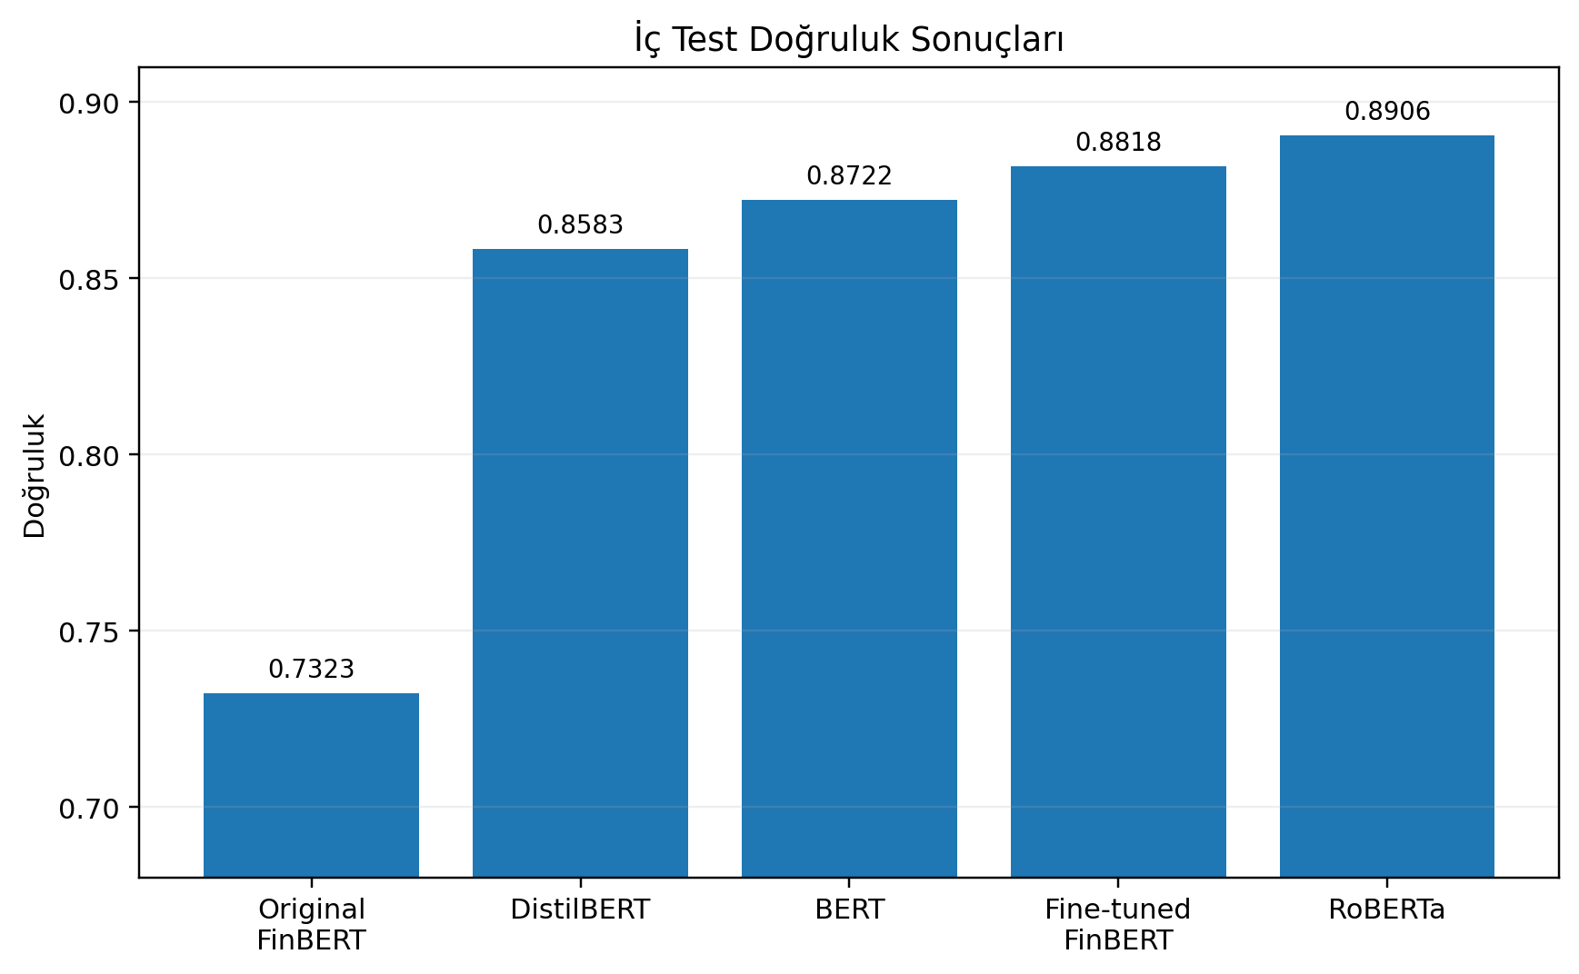
Şekil 4-1 Modellerin iç test doğruluk sonuçları
İnce ayarlı bütün modeller hazır FinBERT’in 0,6794 makro F1 sonucunu belirgin biçimde aşmıştır. FinBERT’in kendisinin hedef veri setine ince ayarlanması makro F1’i 0,8512’ye yükseltmiş ve alan-özgü ön eğitimin hedefe özgü ince ayarla birleştiğinde güçlü bir sonuç verdiğini göstermiştir. Buna rağmen 42 numaralı tohumda en yüksek iç test sonucu RoBERTa-base modelinde 0,8651 makro F1 ile elde edilmiştir. İnce ayarlı FinBERT 0,8512 ile ikinci, BERT 0,8378 ile üçüncü ve DistilBERT 0,8218 ile dördüncü sırada yer almıştır. İnce ayarlı FinBERT’in doğrulama (0,8539) ve test (0,8512) makro F1 değerlerinin yakınlığı, seçilen modelin doğrulama kümesine aşırı uyum göstermediğine dair olumlu bir işarettir.

4.3. S&P 500 Dış Test Sonuçları
Tablo 4-2 S&P 500 dış test sonuçları
Model | Doğruluk | Macro-F1 | Weighted-F1
RoBERTa-base | 0,8132 | 0,8145 | 0,8153
Hazır FinBERT | 0,7519 | 0,7521 | 0,7513
DistilBERT-base-uncased | 0,7519 | 0,7510 | 0,7525
BERT-base-uncased | 0,7557 | 0,7549 | 0,7561
İnce ayarlı FinBERT | 0,7726 | 0,7723 | 0,7739

RoBERTa S&P 500 dış testinde 0,8145 Macro-F1 ile ilk sırayı korumuştur. İnce ayarlı FinBERT aynı 1.060 örnek üzerinde 0,7723 Macro-F1 elde ederek hazır FinBERT’in 0,7521 sonucunu 0,0201 puan aşmış, ancak RoBERTa’nın gerisinde kalmıştır. Hazır FinBERT ile ince ayarlı FinBERT arasındaki dış eşleştirilmiş karşılaştırmada fark sayısal olarak ince ayarlı FinBERT lehine olsa da Holm-düzeltilmiş McNemar testi anlamlı değildir (p=0,1678) ve hazır FinBERT eksi ince ayarlı FinBERT Macro-F1 farkı için bootstrap %95 güven aralığı [-0,0492; 0,0080] sıfırı içermektedir. Bu nedenle S&P 500’de ince ayar kazancı gözlenmekle birlikte istatistiksel olarak kesin bir üstünlük olarak yorumlanmamıştır.

4.4. Sentetik Veri Sonuçları
Tablo 4-3 Sentetik veri sonuçları
Model | Doğruluk | Macro-F1 | Weighted-F1
RoBERTa-base | 0,9957 | 0,9957 | 0,9957
BERT-base-uncased | 0,9743 | 0,9742 | 0,9742
DistilBERT-base-uncased | 0,9583 | 0,9581 | 0,9581
Hazır FinBERT | 0,9550 | 0,9551 | 0,9551
İnce ayarlı FinBERT | 0,9747 | 0,9746 | 0,9746

Bütün modeller sentetik veri üzerinde çok yüksek başarı göstermiştir. RoBERTa 0,9957 Macro-F1 ile ilk sırada, ince ayarlı FinBERT 0,9746 ile BERT’in 0,9742 sonucuna çok yakın ikinci grupta yer almıştır. DistilBERT 0,9581 ve hazır FinBERT 0,9551 düzeyindedir. Bu sıkışmış yüksek performans aralığı, sentetik örneklerde sınıf ipuçlarının gerçek dış testlere göre daha açık olduğunu ve sentetik sonucun tek başına gerçek dünya genellemesi kanıtı sayılamayacağını göstermektedir.

4.5. Reuters Dış Test Sonuçları
Tablo 4-4 Reuters dış test sonuçları
Model | Doğruluk | Makro kesinlik | Makro duyarlılık | Macro-F1 | Weighted-F1
Hazır FinBERT | 0,6966 | 0,6882 | 0,7021 | 0,6866 | 0,7016
RoBERTa-base | 0,6268 | 0,7464 | 0,6723 | 0,6388 | 0,6486
BERT-base-uncased | 0,6034 | 0,7165 | 0,6451 | 0,6131 | 0,6240
DistilBERT-base-uncased | 0,5766 | 0,6883 | 0,6201 | 0,5869 | 0,5953
İnce ayarlı FinBERT | 0,5984 | 0,7207 | 0,6474 | 0,6101 | 0,6171

Reuters testinde model sıralaması belirgin biçimde değişmiştir. Hazır FinBERT 0,6866 Macro-F1 ile en başarılı model, RoBERTa 0,6388 ile ikinci olmuştur. İnce ayarlı FinBERT 0,6101 ile BERT’in 0,6131 sonucuna yakın, fakat hazır FinBERT’in belirgin biçimde gerisinde kalmıştır. Aynı 5.000 Reuters örneğinde hazır FinBERT ile ince ayarlı FinBERT arasındaki eşleştirilmiş analizde hazır FinBERT lehine ΔMacro-F1=+0,0765 bulunmuş; Holm-düzeltilmiş McNemar p-değeri 1,37×10^-32 düzeyinde kalmış ve bootstrap %95 güven aralığı [0,0610; 0,0923] sıfırı dışlamıştır. Böylece hedefe özgü ince ayarın uzak editoryal dağılımda hazır FinBERT’in genelleme avantajını azaltabildiği güçlü biçimde desteklenmiştir.

4.6. Test Alanları Arası Karşılaştırma
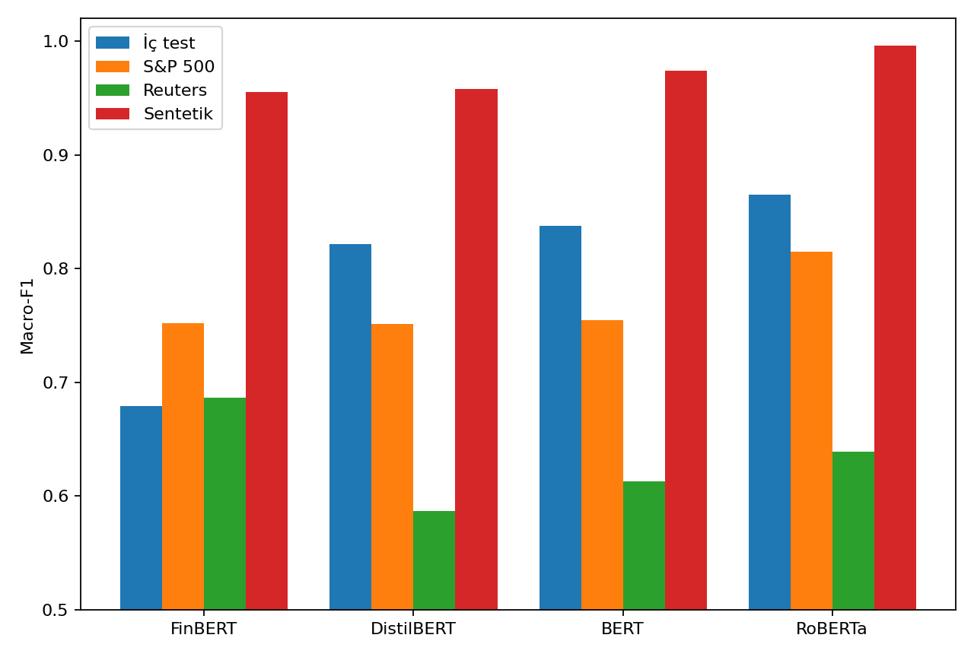
Şekil 4-2 Modellerin test alanlarına göre Macro-F1 karşılaştırması
Tablo 4-5 Test alanları arası Macro-F1 karşılaştırması
Model | İç test | S&P 500 | Sentetik | Reuters
FinBERT | 0,6794 | 0,7521 | 0,9551 | 0,6866
DistilBERT | 0,8218 | 0,7510 | 0,9581 | 0,5869
BERT | 0,8378 | 0,7549 | 0,9742 | 0,6131
RoBERTa | 0,8651 | 0,8145 | 0,9957 | 0,6388
İnce ayarlı FinBERT | 0,8512 | 0,7723 | 0,9746 | 0,6101

Sonuçlar tek bir evrensel en iyi model bulunmadığını göstermektedir. İç testte ve S&P 500’de RoBERTa öne çıkarken, Reuters’ta hazır FinBERT yeniden birinci olmuştur. İnce ayarlı FinBERT iç testte 0,8512’den S&P 500’de 0,7723’e ve Reuters’ta 0,6101’e gerilerken sentetik sette 0,9746’ya ulaşmıştır. Bu değişim, görev-özel ince ayar kazancının dış dağılımlara otomatik olarak taşınmadığını; kaynak dili, editoryal yapı ve etiket semantiğine bağlı olarak model sıralamasının yeniden düzenlenebildiğini göstermektedir.

4.7. Tamamlayıcı/Keşifsel Analiz: Sıfır Örnekli NLI Modelleri
Bu bölümdeki sıfır örnekli deneyler, çalışmanın temel hipotezlerini sınamak için değil, etiketli görev-özel eğitim verisi kullanılmadığında elde edilebilecek başlangıç performansını keşifsel olarak değerlendirmek amacıyla gerçekleştirilmiştir. S&P 500 etiketli dış test seti üzerinde BART-large-MNLI ile BERT ailesinin NLI sürümleri sıfır örnekli olarak değerlendirilmiştir. En iyi sonuç BART-large-MNLI tarafından 0,6594 doğruluk ve 0,5580 makro F1 ile elde edilmiştir. Bununla birlikte tarafsız sınıf F1 değeri 0,1199 düzeyinde kalmış; diğer NLI modellerinde daha da düşük değerler gözlenmiştir. Bu nedenle sonuçlar, sıfır örnekli yaklaşımın denetimli modellerin eşdeğer alternatifi olarak değil, düşük başlangıç maliyetli tamamlayıcı bir referans olarak değerlendirilmesi gerektiğini göstermektedir.
Tablo 4-6 S&P 500 sıfır örnekli model sonuçları
Model | N | Doğruluk | Makro kesinlik | Makro duyarlılık | Makro F1 | F1-neg | F1-tar | F1-poz
BART-large-MNLI (sıfır örnekli) | 1060 | 0.6594 | 0.7043 | 0.6479 | 0.5580 | 0.8101 | 0.1199 | 0.7440
RoBERTa-base NLI (sıfır örnekli) | 1060 | 0.6085 | 0.7423 | 0.5966 | 0.4913 | 0.7523 | 0.0233 | 0.6982
BERT-base MNLI (sıfır örnekli) | 1060 | 0.5057 | 0.3951 | 0.4930 | 0.4033 | 0.5963 | 0.0058 | 0.6077
DistilBERT-base MNLI (sıfır örnekli) | 1060 | 0.4679 | 0.5502 | 0.4760 | 0.3880 | 0.5663 | 0.0776 | 0.5201

4.8. Karışıklık Matrisleri ve Sınıf Bazlı Hata Örüntüleri
Karışıklık matrisleri, toplam başarı değerlerinin hangi sınıf geçişlerinden kaynaklandığını göstermektedir. İç testte RoBERTa tarafsız sınıfta yüksek doğru tahmin sayısına ulaşırken 67 tarafsız örneği negatif olarak sınıflandırmıştır. S&P 500 dış testinde hazır FinBERT için tarafsızdan negatife hata oranı %10,62 iken bu oran RoBERTa için %5,60, BERT için %4,42 ve DistilBERT için %4,72 düzeyindedir. Buna karşın BERT ve DistilBERT gerçek negatif örnekleri tarafsız olarak sınıflandırmada daha fazla hata yapmış; bu durum makro F1 değerlerinin RoBERTa ve FinBERT’in gerisinde kalmasına katkıda bulunmuştur.
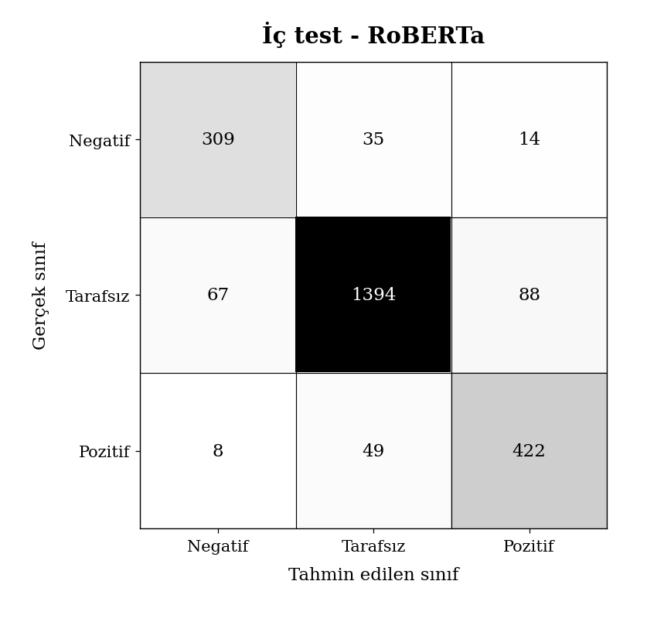
Şekil 4-3 İç test - RoBERTa karışıklık matrisi
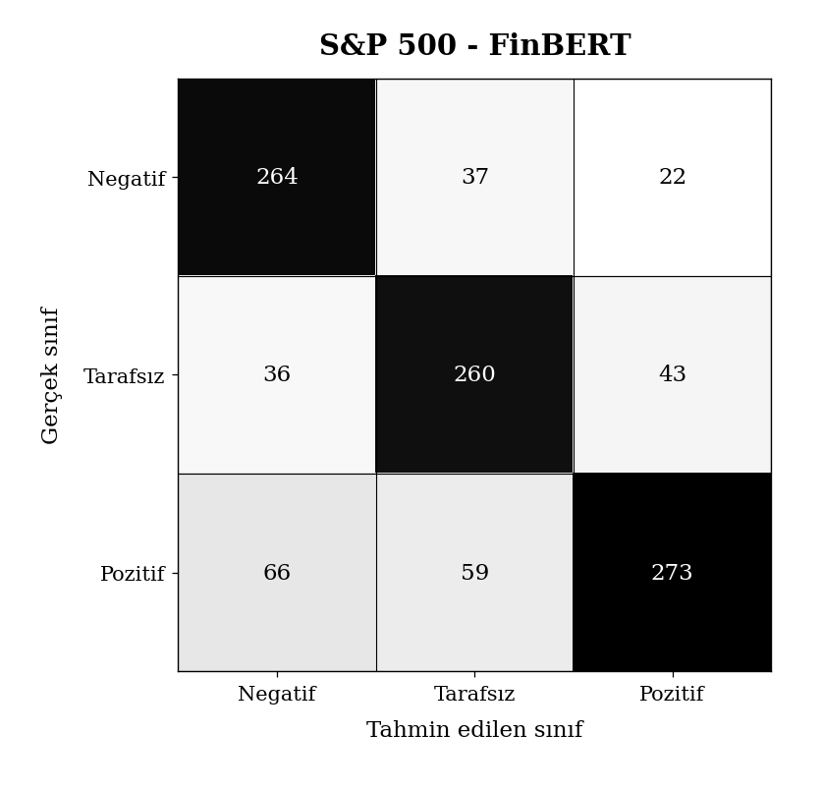
Şekil 4-4 S&P 500 - FinBERT karışıklık matrisi
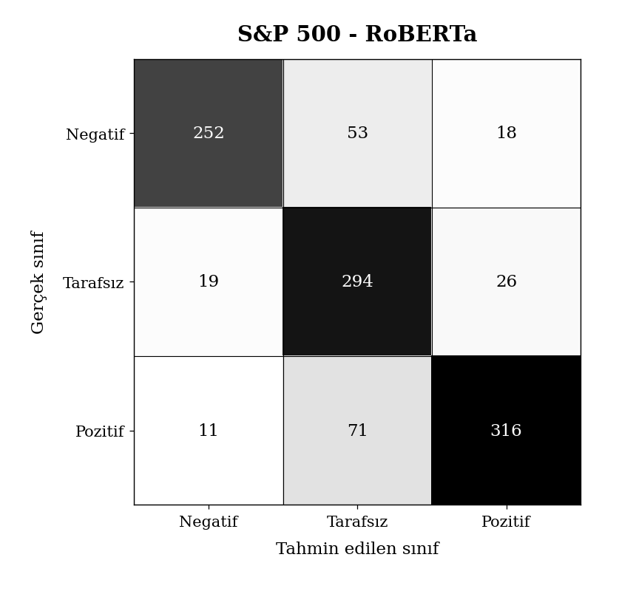
Şekil 4-5 S&P 500 - RoBERTa karışıklık matrisi
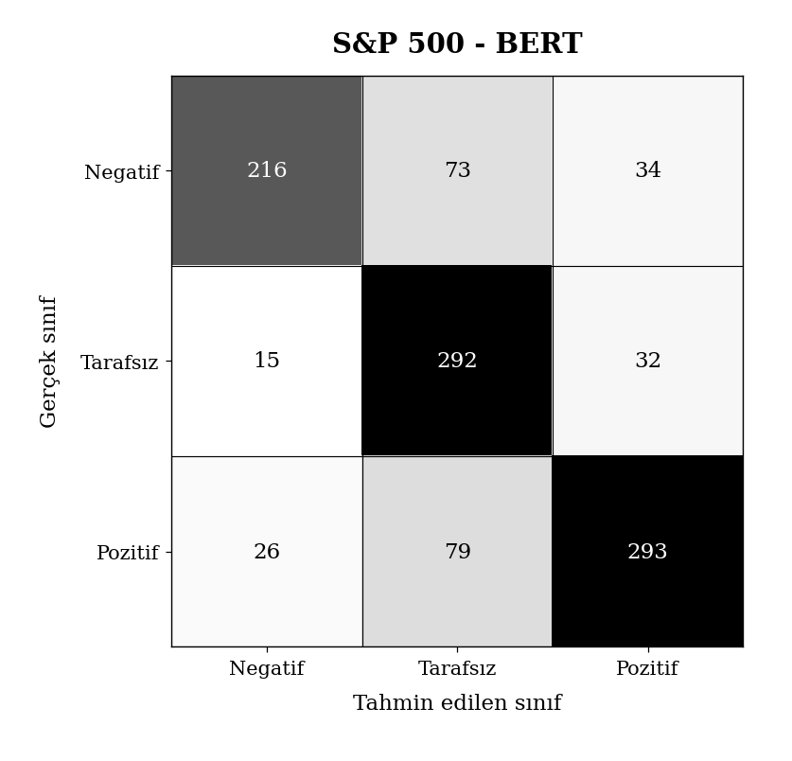
Şekil 4-6 S&P 500 - BERT karışıklık matrisi
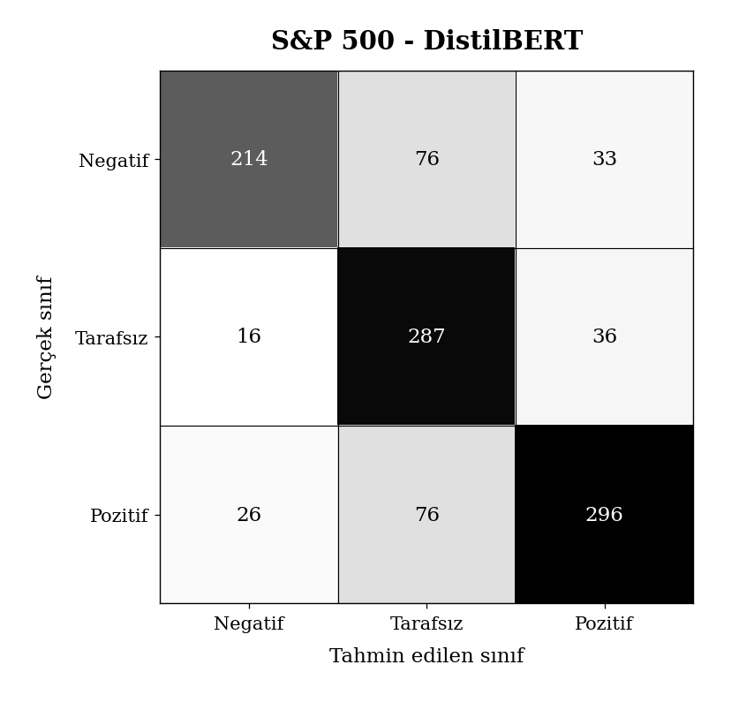
Şekil 4-7 S&P 500 - DistilBERT karışıklık matrisi

4.9. Çoklu Tohum Sonuçları ve Yeniden Üretilebilirlik
BERT, DistilBERT, RoBERTa ve ince ayarlı FinBERT modelleri 42, 123 ve 2024 numaralı tohum sonuçlarıyla birlikte değerlendirildiğinde model sıralamasının büyük ölçüde korunduğu görülmüştür. Üç tohumun ortalamasında RoBERTa 0,8728 ± 0,0068 Macro-F1 ile ilk sıradadır. İnce ayarlı FinBERT 0,8480 ± 0,0028, BERT 0,8396 ± 0,0023 ve DistilBERT 0,8231 ± 0,0028 değerine ulaşmıştır. DistilBERT’in 42 ve 123 numaralı tohumlardaki Macro-F1 değerlerinin neredeyse aynı olması ve diğer modellerde de düşük standart sapmalar gözlenmesi, tek tohumlu sonuçların genel sıralamayı büyük ölçüde yansıttığını desteklemektedir.
Tablo 4-7 Üç rastgelelik tohumu için iç test performansı (ortalama ± std)
Model | n tohum | Doğruluk ort. ± std | Macro-F1 ort. ± std | Weighted-F1 ort. ± std
RoBERTa-base | 3 | 0,8975 ± 0,0059 | 0,8728 ± 0,0068 | 0,8984 ± 0,0057
İnce ayarlı FinBERT | 3 | 0,8790 ± 0,0025 | 0,8480 ± 0,0028 | 0,8799 ± 0,0026
BERT-base-uncased | 3 | 0,8736 ± 0,0021 | 0,8396 ± 0,0023 | 0,8743 ± 0,0017
DistilBERT-base-uncased | 3 | 0,8601 ± 0,0028 | 0,8231 ± 0,0028 | 0,8610 ± 0,0029
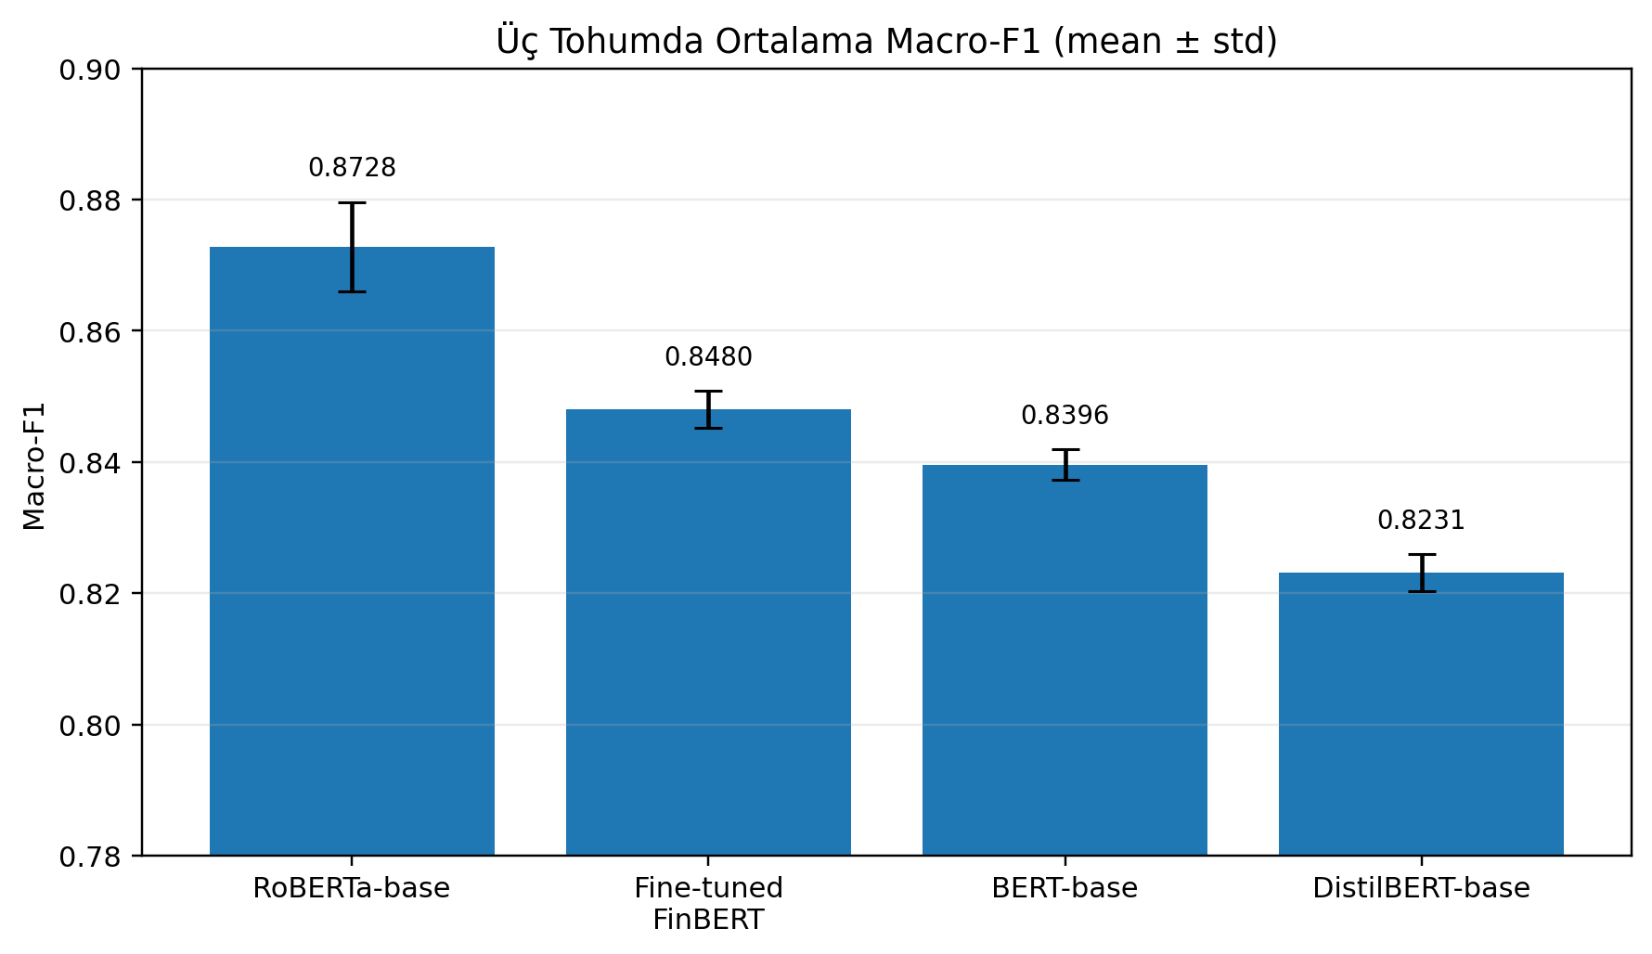
Şekil 4-8 Üç rastgelelik tohumu altında Macro-F1 ortalamaları ve standart sapmalar

4.10. İstatistiksel Anlamlılık ve Güven Aralıkları
İç testte 123 ve 2024 numaralı tohumlar için aynı 2.386 örnek üzerinde eşleştirilmiş karşılaştırmalar yapılmıştır. McNemar p-değerleri Holm yöntemiyle düzeltilmiş; Macro-F1 farkları 5.000 tekrarlı eşleştirilmiş bootstrap ile %95 güven aralığı üzerinden değerlendirilmiştir. RoBERTa’nın ince ayarlı FinBERT’e üstünlüğü her iki tohumda da desteklenmiştir. Dış testlerde hazır FinBERT ile ince ayarlı FinBERT aynı örnekler üzerinde eşleştirilmiş olarak karşılaştırılmıştır. S&P 500’de hazır FinBERT ile ince ayarlı FinBERT arasındaki fark istatistiksel olarak anlamlı bulunmamış (Holm p=0,1678; hazır−ince ayarlı ΔF1=-0,0201; %95 GA [-0,0492; 0,0080]); Reuters’ta ise hazır FinBERT’in ince ayarlı FinBERT’e üstünlüğü güçlü biçimde desteklenmiştir (ΔF1=+0,0765; Holm p≈1,37×10^-32; %95 GA [0,0610; 0,0923]).
Tablo 4-8 Seçilmiş eşleştirilmiş istatistiksel karşılaştırmalar
Karşılaştırma | Tohum 123 | Tohum 2024 | Yorum
RoBERTa - İnce ayarlı FinBERT | Holm p=0,000617; ΔF1=+0,0294; %95 GA [0,0138; 0,0446] | Holm p=0,001410; ΔF1=+0,0312; %95 GA [0,0162; 0,0462] | Her iki tohumda anlamlı
RoBERTa - BERT | Holm p=0,000348; ΔF1=+0,0335 | Holm p=0,000070; ΔF1=+0,0390 | Her iki tohumda anlamlı
RoBERTa - DistilBERT | Holm p<0,000001; ΔF1=+0,0544 | Holm p<0,000001; ΔF1=+0,0513 | Her iki tohumda anlamlı
İnce ayarlı FinBERT - BERT | Holm p=0,879829; GA sıfırı içeriyor | Holm p=0,369760; GA sıfırı içeriyor | Anlamlı fark yok
BERT - DistilBERT | Holm p=0,009323; GA sıfırı dışlıyor | Holm p=0,214522; GA sıfırı içeriyor | Tohuma duyarlı

4.11. Model Verimliliği
CPU üzerinde 1.000 iç test örneği, yığın boyutu 32 ve üç tekrar kullanılarak yapılan çıkarım performans ölçümünde DistilBERT açık ara en yüksek işlem hızını vermiştir. DistilBERT 66,96 milyon parametre ile BERT’in yaklaşık %61’i büyüklüğünde olup 70,30 örnek/s hızına ulaşmıştır; bu değer BERT’in 31,37 örnek/s hızının yaklaşık 2,24 katıdır. RoBERTa 124,65 milyon parametreyle en büyük model olmasına rağmen 35,91 örnek/s hızında çalışmış ve iç testte en yüksek Macro-F1’i sağlamıştır. Bu nedenle DistilBERT hız ve boyut öncelikli uygulamalarda, RoBERTa ise en yüksek sınıflandırma başarısının öncelikli olduğu durumda farklı avantajlar sunmaktadır.
Tablo 4-9 CPU çıkarım verimliliği ve iç test performansı
Model | Parametre (M) | CPU örnek/s | Gecikme (ms/örnek) | İç test Macro-F1
Hazır FinBERT | 109,48 | 30,81 | 32,46 | 0,6794
İnce ayarlı FinBERT | 109,48 | 28,84 | 34,68 | 0,8512
BERT | 109,48 | 31,37 | 31,88 | 0,8378
DistilBERT | 66,96 | 70,30 | 14,23 | 0,8218
RoBERTa | 124,65 | 35,91 | 27,85 | 0,8651
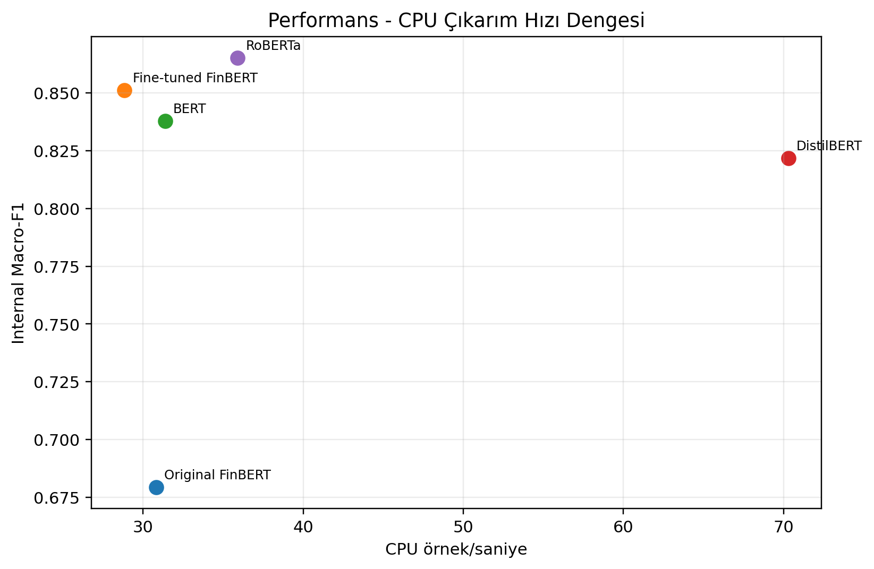
Şekil 4-9 İç test Macro-F1 ile CPU çıkarım hızı arasındaki denge

4.12. İnce Ayarlı FinBERT Hata Örüntüleri
İnce ayarlı FinBERT iç testte 2.386 örneğin 282’sini yanlış sınıflandırmıştır. En sık iki hata yönü tarafsız → pozitif (78; %27,66) ve tarafsız → negatif (75; %26,60) olmuştur. Negatif → tarafsız ve pozitif → tarafsız geçişleri 52’şer örnekle hataların ayrı ayrı %18,44’ünü oluşturmuştur. Hataların 217’si (%77,0) en az 0,90, 196’sı (%69,5) en az 0,95 ve 137’si (%48,6) en az 0,99 tahmin güvenine sahiptir. Bu yüksek güvenli yanlışlar, problemin yalnızca belirsiz düşük güven örneklerinden değil; modelin bazı başlıkları sistematik biçimde farklı etiket semantiğiyle yorumlamasından da kaynaklandığını göstermektedir.
Tablo 4-10 İnce ayarlı FinBERT iç test hata geçişleri
Gerçek → Tahmin | Hata sayısı | Toplam hatalar içindeki pay
tarafsız → pozitif | 78 | %27,66
tarafsız → negatif | 75 | %26,60
negatif → tarafsız | 52 | %18,44
pozitif → tarafsız | 52 | %18,44
pozitif → negatif | 17 | %6,03
negatif → pozitif | 8 | %2,84
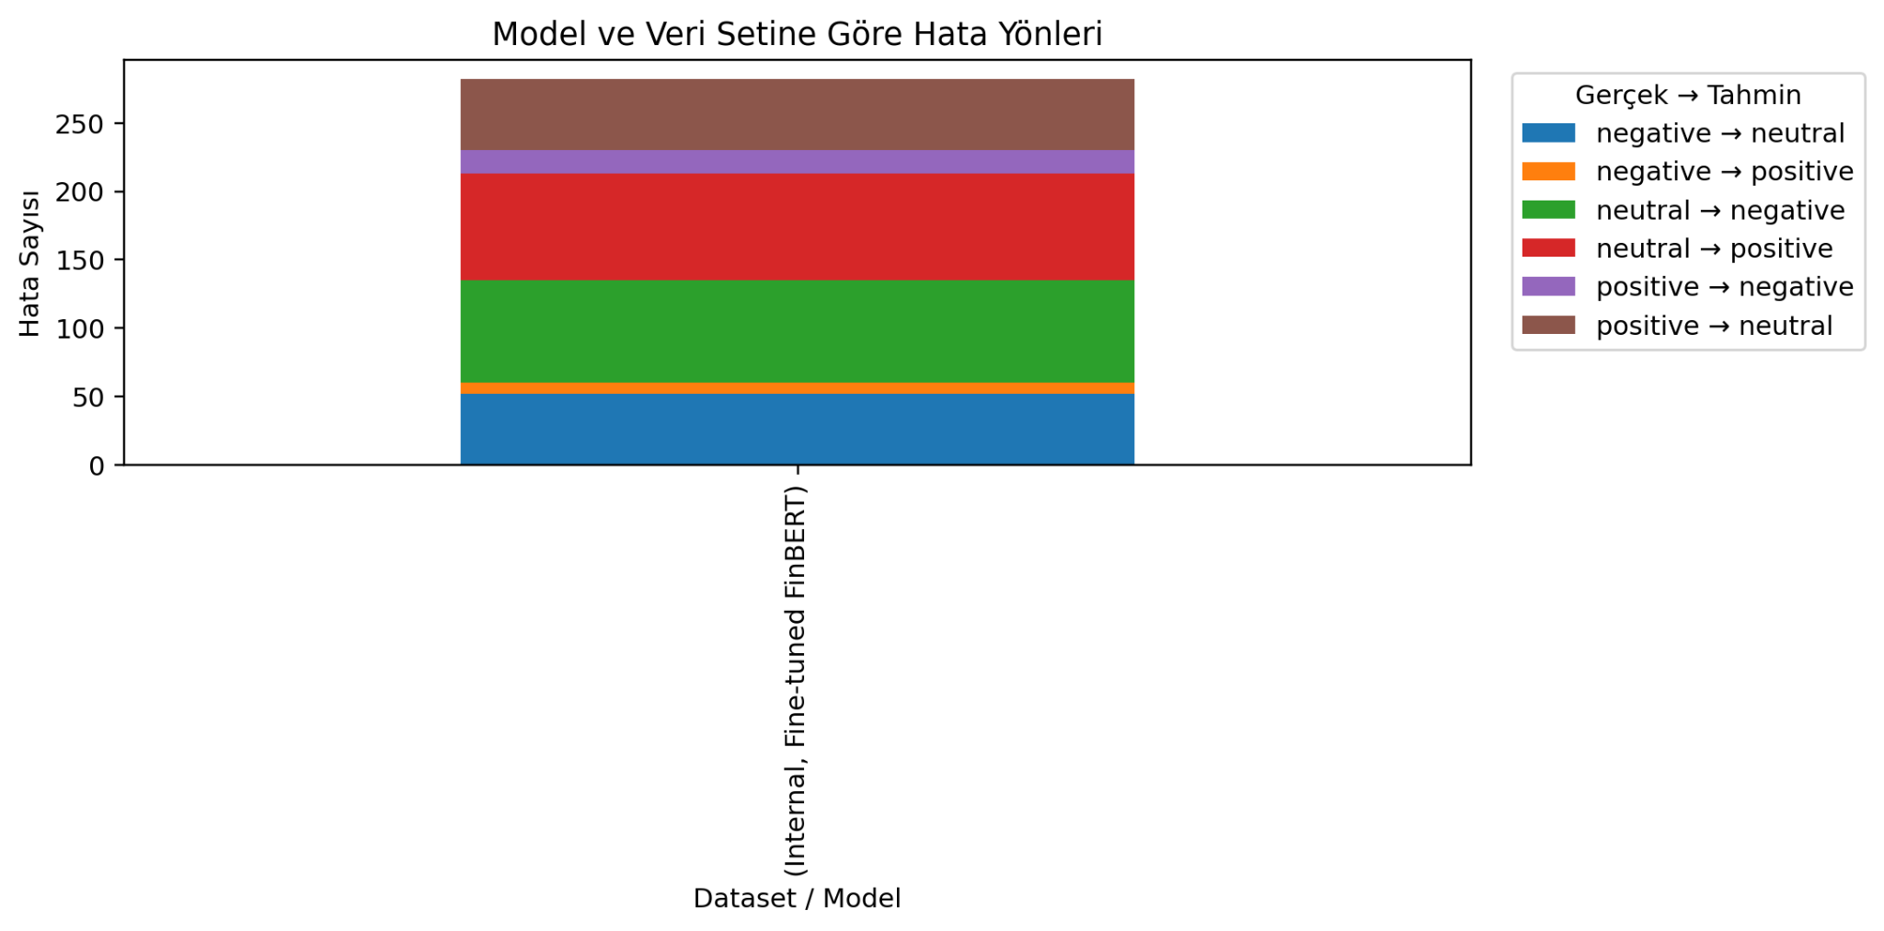
Şekil 4-10 İnce ayarlı FinBERT iç test hata geçişlerinin dağılımı

4.13. RoBERTa Kaynak-Bileşimi Ablasyonu
Kaynak-ablasyon deneyinde RoBERTa, 42 numaralı tohum ve aynı temel hiperparametreler altında iki eğitim koşuluyla karşılaştırılmıştır: yalnız Twitter eğitim verisi (n=8.110) ve Twitter + Financial PhraseBank birleşimi (n=12.950). İç testte yalnız Twitter koşulu 0,9036 doğruluk ve 0,8810 Macro-F1 elde ederken birleşik koşul 0,8948 doğruluk ve 0,8679 Macro-F1 üretmiştir. Financial PhraseBank eklenmesi bu koşuda Macro-F1’i 0,0132 azaltmış; negatif, tarafsız ve pozitif sınıflarında sırasıyla -0,0236, -0,0046 ve -0,0112 F1 farkı oluşturmuştur.
Reuters dış testinde yalnız Twitter ile eğitilen RoBERTa 0,6465, birleşik eğitim 0,6305 Macro-F1 elde etmiş; fark -0,0160 olmuştur. Kaydedilmiş S&P 500 ablasyon çıktısında her iki eğitim koşulu aynı 1.030 örnek üzerinde değerlendirilmiş; yalnız Twitter koşulu 0,7989, birleşik eğitim ise 0,7968 Macro-F1 üretmiştir (fark -0,0021). Ana S&P 500 dış değerlendirmesi 1.060 örnekten oluştuğu için bu ablasyon değerleri ana S&P 500 model sonuçlarıyla mutlak performans açısından doğrudan karşılaştırılmamış, yalnızca iki eğitim koşulu arasındaki kaynak-bileşimi etkisini incelemek amacıyla kullanılmıştır. Genel olarak bulgu, daha fazla fakat farklı kaynak ve etiket semantiği taşıyan eğitim verisinin otomatik olarak daha iyi genelleme sağlamadığını düşündürmektedir.
Tablo 4-11 RoBERTa kaynak-bileşimi ablasyon sonuçları
Veri seti | Yalnız Twitter Macro-F1 | Twitter + PhraseBank Macro-F1 | PhraseBank farkı
İç test (N=2.386) | 0,8810 | 0,8679 | -0,0132
Reuters (N=5.000) | 0,6465 | 0,6305 | -0,0160
S&P 500 ablasyon (N=1.030) | 0,7989 | 0,7968 | -0,0021

5. TARTIŞMA

5.1. Hedef Veri Setine Özgü İnce Ayarın Etkisi
İç test sonuçları, hedef veri setine özgü ince ayarın güçlü etkisini açık biçimde göstermektedir. Hazır FinBERT’in 0,6794 Macro-F1 değeri aynı hedef veri setinde ince ayar sonrasında 0,8512’ye yükselmiştir. Bununla birlikte kaynak-ablasyonu daha fazla etiketli verinin otomatik kazanç sağlamadığını göstermiştir: RoBERTa’nın yalnız Twitter ile eğitimi 0,8810 Macro-F1 ile Twitter + PhraseBank koşulunun 0,8679 sonucunu aşmıştır. Bu iki bulgu birlikte değerlendirildiğinde kritik unsurun yalnız veri miktarı değil, hedef dağılım ve etiketleme ölçütlerine uygun görev-özel öğrenme olduğu sonucuna ulaşılmaktadır.
RoBERTa’nın üstünlüğü yalnızca tek bir tohum sonucuna dayanmamaktadır. 123 ve 2024 numaralı tohumlarda RoBERTa ile ince ayarlı FinBERT arasındaki yaklaşık 0,03 Macro-F1 farkı hem eşleştirilmiş bootstrap güven aralıklarında sıfırı dışlamış hem Holm-düzeltilmiş McNemar testinde anlamlı kalmıştır. Buna karşılık ince ayarlı FinBERT ile BERT arasındaki fark iki tohumda da anlamlı değildir. Bu durum, ince ayarlı FinBERT’in BERT’e göre sayısal olarak daha yüksek ortalamaya sahip olmasına rağmen iki modelin örnek-bazlı başarı düzeylerinin yakın olduğunu; RoBERTa’nın ise daha net bir üstünlük sergilediğini göstermektedir.

5.2. Genelleme ve Alan Kayması
S&P 500 sonuçlarında RoBERTa’nın 0,8145 Macro-F1 ile ilk sırada kalması, ana veri setinde güçlü olan temsilin yakın alan dış testine aktarılabildiğini göstermektedir. İnce ayarlı FinBERT 0,7723 ile hazır FinBERT’in 0,7521 sonucunu aşmış, ancak eşleştirilmiş testte bu fark istatistiksel olarak anlamlı bulunmamıştır. Reuters’ta ise hazır FinBERT 0,6866, RoBERTa 0,6388 ve ince ayarlı FinBERT 0,6101 elde etmiştir. Hazır FinBERT’in ince ayarlı FinBERT’e Reuters üstünlüğü eşleştirilmiş McNemar-Holm ve bootstrap analizleriyle desteklenmiştir. Bu nedenle hedefe özgü ince ayar, yakın dağılımda yararlı olabilirken daha uzak editoryal kaynakta alan-özel hazır modelin genelleme avantajını azaltabilmektedir.
Reuters sonuçları daha güçlü bir alan kayması örneğidir. Profesyonel ve editoryal Reuters haberleri, FinBERT’in finans alanı ön eğitimine daha yakın bir dil taşırken hedef ince ayar verisi kısa ve piyasa yönelimli sosyal medya örneklerine daha yakındır. İnce ayarlı FinBERT’in Reuters Macro-F1 değerinin 0,6101’e düşmesi ve hazır FinBERT’in 0,6866 ile üstün kalması, görev-özel uyarlamanın bir tür dağılım uzmanlaşması yaratabildiğini göstermektedir. RoBERTa kaynak-ablasyonunda PhraseBank eklenmesinin Reuters performansını 0,6465’ten 0,6305’e düşürmesi de kaynak karışımının genelleme etkisinin doğrusal olmadığını desteklemektedir.

5.3. Tarafsız Sınıf ve Etiket Uyuşmazlığı
İnce ayarlı FinBERT hata analizinde tarafsız sınıf hâlâ temel karar sınırıdır. Modelde tarafsız → negatif 75 ve tarafsız → pozitif 78 hata gözlenmiş; toplam 282 hatanın %54,3’ü bu iki yönden oluşmuştur. Bununla birlikte hazır FinBERT’in tarihsel iç testindeki tarafsız → negatif hata sayısına kıyasla ince ayar belirgin iyileşme sağlamaktadır. Hataların yaklaşık %77’sinin en az 0,90 güvenle üretilmesi, bazı örneklerin model açısından belirsiz olmaktan ziyade farklı etiket semantiği altında sistematik olarak farklı yorumlandığını düşündürmektedir. Bu nedenle tarafsız sınıf tartışması, modelin öğrendiği karar sınırı ile kullanılan etiketleme ölçütleri arasındaki etkileşim olarak ele alınmalıdır.
Bu nedenle hata analizi yalnızca model yanlışı olarak sunulmamalıdır. Bazı örneklerde farklı finansal duygu tanımları altında birden fazla etiket savunulabilir. Bu çalışmada kullanılan etiketleme yaklaşımı Ek B’de açıklanmış; etiketlemenin tek araştırmacı tarafından gerçekleştirilmesi ise etiketleme güvenilirliği açısından bir sınırlılık olarak belirtilmiştir. Gelecek çalışmalarda bağımsız birden fazla etiketleyici kullanılarak belirsiz örneklerin ve etiketleyiciler arası uyumun ayrıca incelenmesi yararlı olacaktır.

5.4. Sentetik Verinin Yorumu
Sentetik veri üzerindeki 0,95-0,996 aralığındaki makro F1 değerleri ilk bakışta modellerin problemi neredeyse çözdüğünü düşündürebilir. Ancak Reuters sonuçlarındaki belirgin düşüş, bu yorumun geçerli olmadığını göstermektedir. Sentetik örnekler genellikle tek yönlü ve açık sınıf ipuçları içerir; gerçek haberlerde ise örtük etkiler, karşılaştırmalar, zaman bağlamı ve birden fazla olay bulunur.
Sentetik veri eğitim ve stres testi amacıyla yararlı olmakla birlikte, ana başarı kanıtı olarak kullanılmamalıdır. Sentetik set sonuçları gerçek dış testlerle birlikte raporlanmalı ve veri üretim yöntemi ayrıntılı biçimde açıklanmalıdır.

5.5. Sıfır Örnekli Modellerden Elde Edilen Tamamlayıcı Bulgular
Tamamlayıcı sıfır örnekli deneylerin temel avantajı etiketli görev-özel eğitim verisine ihtiyaç duymamasıdır. Bu özellik hızlı prototipleme açısından yararlı olsa da genel NLI modelleri finansal olayların ekonomik etkisini ve veri setine özgü tarafsız karar sınırını öğrenmemiştir. Nitekim S&P 500 deneylerinde özellikle tarafsız sınıf performansı belirgin biçimde düşük kalmıştır.
Bu nedenle sıfır örnekli yaklaşım tezde ana model gruplarına eşdeğer bir alternatif olarak değil, etiketli veri bulunmadığında elde edilebilecek başlangıç düzeyini gösteren keşifsel bir analiz olarak yorumlanmıştır. Gelecek çalışmalarda finansal açıklama içeren hipotezler, çoklu şablon ortalaması ve az örnekli, talimatla uyarlanmış modeller denenebilir. FinNLI sonuçlarında da genel alan NLI modellerinin finansal metinlere taşındığında belirgin performans kaybı göstermesi ve görev-özel ince ayarın iyileşme sağlaması, bu yorumla uyumludur (Magomere vd., 2025).

5.6. Araştırma Sorularının Yanıtlanması
Tablo 5-1 Araştırma sorularının bulgularla yanıtlanması
Soru | Sonuç
AS1 | Evet. Hazır FinBERT 0,6794 Macro-F1 üretirken aynı model hedef veri setinde ince ayarlandığında 0,8512’ye yükselmiştir. BERT, DistilBERT ve RoBERTa da hazır FinBERT’i belirgin biçimde aşmıştır.
AS2 | Üç tohum ortalamasında RoBERTa 0,8728 ± 0,0068 ile birinci, ince ayarlı FinBERT 0,8480 ± 0,0028 ile ikinci, BERT 0,8396 ± 0,0023 ile üçüncü ve DistilBERT 0,8231 ± 0,0028 ile dördüncü olmuştur. RoBERTa’nın ince ayarlı FinBERT’e üstünlüğü 123 ve 2024 numaralı tohumlarda istatistiksel olarak desteklenmiştir.
AS3 | Hayır. RoBERTa S&P 500 testinde 0,8145 Macro-F1 ile üstünlüğünü korurken Reuters’ta hazır FinBERT 0,6866 ile birinci olmuştur. İnce ayarlı FinBERT Reuters’ta 0,6101’e düşmüştür.
AS4 | Evet. Tarafsız sınıfa ilişkin hata yönleri ve kaynak-ablasyonu, kaynak ve etiket semantiğinin karar sınırlarını etkilediğini göstermiştir. Yalnız Twitter ile eğitilen RoBERTa iç testte birleşik Twitter + PhraseBank eğitiminden 0,0132 Macro-F1 daha yüksektir.
AS5 | Sentetik sette Macro-F1 değerleri 0,9551–0,9957 aralığındayken Reuters’ta 0,5869–0,6866 aralığına düşmüştür. Sentetik performans gerçek dünya genellemesini belirgin biçimde fazla iyimser göstermektedir.

5.7. Bulguların Literatürle Karşılaştırılması
Hazır FinBERT’in iç testte hedef veri setine özel ince ayarlı modellerin gerisinde kalması ve aynı FinBERT’in hedef veri setinde yeniden ince ayarlandığında 0,6794’ten 0,8512 Macro-F1’e yükselmesi, alan uyarlamasının görev uyumuyla tamamlanması gerektiğini göstermektedir. Bu bulgu, alan uyarlaması literatüründeki alan ön eğitimi avantajıyla uyumludur; ancak RoBERTa’nın üç tohum ortalamasında ince ayarlı FinBERT’i geçmesi, alan-özgü ön eğitimin tek başına model seçiminde yeterli bir ölçüt olmadığını ortaya koymaktadır.
RoBERTa’nın iç test ve S&P 500 dış testindeki başarısı, Liu ve diğerlerinin (2019) optimize edilmiş ön eğitim sürecinin güçlü aktarım performansı sağladığı yönündeki bulgularıyla tutarlıdır. DistilBERT’in daha düşük olmakla birlikte FinBERT’in iç test sonucunu aşması ise Sanh ve diğerlerinin (2019) daha küçük modellerin önemli ölçüde performans koruyabildiği sonucunu desteklemektedir. BERT ve FinBERT’in görevler arasında değişen sıralaması, Peng ve diğerlerinin (2021) alan uyarlamasının değerinin göreve ve veri dağılımına bağlı olduğu yönündeki değerlendirmesiyle örtüşmektedir.
Tarafsız sınıfın veri setleri arasında farklı anlamlar taşıması, Loughran ve McDonald’ın (2011) finansal söz varlığının genel duygu sözlüklerinden farklı yorumlanması gerektiği yönündeki temel argümanını genişletmektedir. Financial PhraseBank (Malo ve diğerleri, 2014) kurumsal haber cümlelerinin ekonomik etkisini merkeze alırken, bu çalışmanın ana veri seti kısa ve piyasa yönelimli metinleri içermektedir. Bu nedenle tarafsızdan negatife hataların yalnızca model yetersizliği değil, etiket semantiği ve veri kaynağı arasındaki uyumsuzlukla birlikte değerlendirilmesi gerekir. Varlık düzeyli duygu yaklaşımını öneren Tang ve diğerleri (2023) de tek bir cümle etiketinin hedefe bağlı farklı etkileri maskeleyebileceğini göstermektedir. Kaynak-ablasyon sonucu da aynı çerçeveyi desteklemektedir: Financial PhraseBank gibi kurumsal haber cümlelerinin Twitter tabanlı hedef göreve eklenmesi, RoBERTa için iç test ve Reuters’ta otomatik bir kazanç üretmemiştir. Bu bulgu veri kaynağının yalnız hacim değil, etiket semantiği ve metin türü bakımından da uyumlu olması gerektiğini göstermektedir.

5.8. Hipotezlerin Değerlendirilmesi
Tablo 5-2 Hipotezlerin değerlendirilmesi
Hipotez | Karar | Gerekçe
H1 | Desteklendi | Hazır FinBERT 0,6794 Macro-F1 üretirken ince ayarlı FinBERT 0,8512’ye çıkmış; BERT, DistilBERT ve RoBERTa da temel modeli aşmıştır.
H2 | Desteklendi | Dört ince ayarlı modelin Macro-F1 sonuçları model mimarisine göre farklılaşmış; üç tohum ortalamasında RoBERTa 0,8728 ± 0,0068, ince ayarlı FinBERT 0,8480 ± 0,0028, BERT 0,8396 ± 0,0023 ve DistilBERT 0,8231 ± 0,0028 değerine ulaşmıştır. Düşük standart sapmalar, gözlenen performans farklarının tohumlar arasında genel olarak kararlı olduğunu göstermiştir.
H3 | Desteklendi | İç test/S&P sıralaması Reuters’ta değişmiş; hazır FinBERT 0,6866 ile ince ayarlı FinBERT 0,6101 ve RoBERTa 0,6388’i aşmıştır.
H4 | Desteklendi | Tarafsız sınıfa ilişkin hata örüntüleri ile RoBERTa kaynak-ablasyonu, kaynak ve etiket semantiğinin model davranışını etkilediğini göstermiştir.
H5 | Desteklendi | Sentetik sette tüm modellerin Macro-F1 değerleri gerçek S&P 500 ve Reuters dış testlerinden daha yüksek gerçekleşmiştir.

6. SONUÇ VE ÖNERİLER

6.1. Genel Sonuç
Bu tez, finansal duygu analizinde hazır alan-özel FinBERT modeli, hedef veri setine ince ayarlı FinBERT ve hedef veri setine ince ayarlı BERT, DistilBERT ve RoBERTa modellerini karşılaştırmıştır. Hazır FinBERT’in 0,6794 Macro-F1 değeri hedefe özgü ince ayar sonrasında 0,8512’ye yükselmiş; RoBERTa 42 numaralı tohumda 0,8651 ve üç tohum ortalamasında 0,8728 ± 0,0068 ile en güçlü iç test modeli olmuştur. İnce ayarlı FinBERT S&P 500’de 0,7723, sentetik sette 0,9746 ve Reuters’ta 0,6101 Macro-F1 elde etmiştir. Reuters’ta hazır FinBERT’in 0,6866 ile ince ayarlı sürümden anlamlı biçimde üstün olması, ince ayar kazancının kaynaklar arasında garanti olmadığını göstermiştir. RoBERTa kaynak-ablasyonunda yalnız Twitter ile eğitim 0,8810 Macro-F1 ile Twitter + PhraseBank koşulunu 0,0132 puan aşmıştır. Böylece çalışma, model mimarisi kadar hedefe özgü ince ayar, veri kaynağı ve etiket semantiğinin birlikte belirleyici olduğunu ortaya koymaktadır.
Çalışmanın ana sonucu, finansal duygu analizinde tek bir modelin evrensel olarak en iyi kabul edilemeyeceğidir. RoBERTa hedefe benzer iç testte ve S&P 500’de güçlü iken Reuters’ta hazır FinBERT yeniden birinci olmuştur. İnce ayarlı FinBERT’in Reuters düşüşü, hedefe uyarlamanın uzak kaynakta genelleme kaybı yaratabileceğini göstermektedir. Kaynak-ablasyonu ise daha fazla heterojen eğitim verisinin performansı otomatik artırmadığını ortaya koymuştur. Verimlilik açısından DistilBERT en yüksek CPU işlem hızına sahipken RoBERTa en güçlü performans profilini sunmuştur.

6.2. Uygulayıcılara Öneriler
- Kısa piyasa başlıkları ve hedef veri setine benzeyen içeriklerde RoBERTa ince ayarı öncelikli aday olarak değerlendirilmelidir; çoklu tohum ve eşleştirilmiş testler bu tercihi desteklemektedir.
- Profesyonel finans haberlerinde hazır FinBERT ayrı bir temel model olarak korunmalı; hedefe ince ayarlı sürümün performansının aynı kaynağa genelleneceği varsayılmamalıdır. Dış test ve eşleştirilmiş örnek-bazlı karşılaştırmalar model seçiminin parçası olmalıdır.
- Sınıf dengesizliği bulunan veri setlerinde model seçimi yalnızca doğrulukla yapılmamalı; makro F1 ve sınıf bazlı ölçütler raporlanmalıdır.
- Üretim öncesinde zaman, kaynak ve sektör bazlı dış testler uygulanmalı; performans yanında işlem hızı ve gecikme ölçümleri de kullanım senaryosuna göre raporlanmalıdır.
- Tarafsız sınıf için açık etiketleme yönergeleri, belirsiz/karışık örneklerin ayrıca işaretlenmesi ve yüksek güvenli yanlışların manuel incelemesi önerilmektedir.

6.3. Gelecek Çalışmalar
- İnce ayarlı FinBERT ve RoBERTa için dış testlerde birden fazla tohum ve eksiksiz eşleştirilmiş tahmin dosyalarıyla tekrarlı güvenilirlik analizlerinin genişletilmesi.
- Kaynak-ablasyonunun 42 numaralı tohumla sınırlı kalmaması; yalnız Twitter ve Twitter + Financial PhraseBank koşullarının birden fazla tohumla tekrarlanması ve kaynak ağırlıklandırma stratejilerinin sınanması.
- Bağımsız birden fazla etiketleyici kullanılarak etiketleyiciler arası uyumun Cohen kappa veya Krippendorff alpha gibi ölçütlerle değerlendirilmesi.
- Kalibrasyon (ECE), güvenilirlik diyagramları ve yüksek güvenli yanlış tahminlerin daha sistematik incelenmesi.
- Çok dilli ve özellikle Türkçe finansal haber veri setlerinin oluşturulması ve kaynaklar arası alan kayması analizinin genişletilmesi.
- İnce ayarlı FinBERT ve diğer modeller için dış testlerde de çoklu tohum veya yeniden örneklemeli güvenilirlik analizlerinin uygulanması.
- CPU çıkarım hızına ek olarak enerji tüketimi, bellek kullanımı ve toplam eğitim maliyetinin standart bir donanım protokolünde ölçülmesi.

KAYNAKLAR
Araci, D. (2019). FinBERT: Financial sentiment analysis with pre-trained language models. arXiv:1908.10063.
Balakrishnan, S., Fang, Y., & Zhu, X. (2022). Exploring robustness of prefix tuning in noisy data: A case study in financial sentiment analysis. Proceedings of FinNLP 2022.
Devlin, J., Chang, M.-W., Lee, K., & Toutanova, K. (2019). BERT: Pre-training of deep bidirectional transformers for language understanding. Proceedings of NAACL-HLT, 4171–4186.
Dong, Z., Fan, X., & Peng, Z. (2024). FNSPID: A comprehensive financial news dataset in time series. arXiv:2402.06698.
Guo, Y., Hu, C., & Yang, Y. (2023). Predict the future from the past? On the temporal data distribution shift in financial sentiment classifications. Proceedings of the 2023 Conference on Empirical Methods in Natural Language Processing, 1029–1038.
Kirtac, K., & Germano, G. (2024). Enhanced financial sentiment analysis and trading strategy development using large language models. Proceedings of WASSA 2024.
Liu, Y., Ott, M., Goyal, N., Du, J., Joshi, M., Chen, D., Levy, O., Lewis, M., Zettlemoyer, L., & Stoyanov, V. (2019). RoBERTa: A robustly optimized BERT pretraining approach. arXiv:1907.11692.
Loughran, T., & McDonald, B. (2011). When is a liability not a liability? Textual analysis, dictionaries, and 10-Ks. The Journal of Finance, 66(1), 35–65.
Luo, F. (2026). From financial sentiment classification to return predictability: A QLoRA benchmark of large language models. arXiv:2608.04200 [Preprint].
Magomere, J., Kochkina, E., Mensah, S., Kaur, S., & Smiley, C. H. (2025). FinNLI: Novel dataset for multi-genre financial natural language inference benchmarking. Findings of the Association for Computational Linguistics: NAACL 2025, 4545–4568.
Malo, P., Sinha, A., Korhonen, P., Wallenius, J., & Takala, P. (2014). Good debt or bad debt: Detecting semantic orientations in economic texts. Journal of the Association for Information Science and Technology, 65(4), 782–796.
Peng, B., Chersoni, E., Hsu, Y.-Y., & Huang, C.-R. (2021). Is domain adaptation worth your investment? Comparing BERT and FinBERT on financial tasks. Proceedings of the First Workshop on Economics and Natural Language Processing.
Sanh, V., Debut, L., Chaumond, J., & Wolf, T. (2019). DistilBERT, a distilled version of BERT: Smaller, faster, cheaper and lighter. arXiv:1910.01108.
Takala, P., Malo, P., Sinha, A., & Ahlgren, O. (2014). Gold-standard for topic-specific sentiment analysis of economic texts. Proceedings of LREC 2014.
Tang, Y., Yang, Y., Huang, A., Tam, A., & Tang, J. (2023). FinEntity: Entity-level sentiment classification for financial texts. Proceedings of EMNLP 2023.
Yang, Y., Uy, M. C. S., & Huang, A. (2020). FinBERT: A pretrained language model for financial communications. arXiv:2006.08097.
Efron, B., & Tibshirani, R. J. (1993). An introduction to the bootstrap. Chapman & Hall/CRC.
McNemar, Q. (1947). Note on the sampling error of the difference between correlated proportions or percentages. Psychometrika, 12, 153–157.

EK A. DENEY DOSYALARI
Tezde kullanılan temel deney akışı 00_setup_requirements.ipynb ile başlamış; 08_finetune_finbert_target_dataset, 10_multiseed_training, 11_statistical_significance_tests, 12_roberta_dataset_ablation, 13_model_dataset_class_analysis, 14_extended_error_analysis, 15_model_efficiency_analysis, 16_finetuned_finbert_external_evaluation_v2 ve 17_external_statistical_significance_tests_v3 deney dosyalarıyla genişletilmiştir. Bu dosyalar veri hazırlama, temel model, ince ayar, dış test, çoklu tohum, kaynak-ablasyonu, istatistiksel güvenilirlik, hata analizi ve verimlilik aşamalarını kapsar.

EK B. DENEY AYRINTILARI, TOPLU SONUÇLAR VE HATA ANALİZİ
Bu ek, çalışmada kullanılan deney ayrıntılarını ve doğrulanmış sonuçları tek yerde toplamaktadır. Sayısal değerler ilgili veri bölümleri, model kayıtları, deney çıktıları ve tahmin dosyaları üzerinden doğrulanmıştır; doğrudan karşılaştırmayı etkileyen veri sürümü veya dosya eşleşmesi farklılıkları ilgili bölümlerde açıkça belirtilmiştir.

B.1. Deney ve Ortam Ayrıntıları
Tablo B-1 Deney ve ortam ayrıntıları
Başlık | Ayrıntı
Ana veri | 16.777 örnek; Twitter Financial News Sentiment 11.931, Financial PhraseBank 4.846.
Veri bölümleri | Mevcut veri bölümleri: eğitim 12.950, doğrulama 1.432, test 2.386. Toplam ana havuza göre yaklaşık %77,19 / %8,54 / %14,22.
Sınıf dağılımı | Ana havuz: negatif 2.393 (%14,26), tarafsız 10.623 (%63,32), pozitif 3.761 (%22,42).
Eğitim ayarları | Tohum 42; dönem 4; öğrenme oranı 2e-5; eğitim yığın boyutu 16; değerlendirme yığın boyutu 32; maksimum uzunluk 128; ağırlık azaltma 0,01; sınıf ağırlıkları açık.
Model sürümleri | ProsusAI/finbert; bert-base-uncased; distilbert-base-uncased; roberta-base; sıfır örnekli deneyler için BART-large-MNLI ve NLI/MNLI model ailesi.
Yazılım/donanım | Python 3.14.2, PyTorch 2.11.0+cpu, Transformers 5.8.1, Datasets 4.5.0, scikit-learn 1.8.0. Deney çıktılarında CUDA false ve cihaz CPU olarak görünmektedir.
İstatistiksel güvenilirlik | BERT, DistilBERT, RoBERTa ve ince ayarlı FinBERT için 42, 123 ve 2024 tohumlarında ortalama ± std; 123/2024 iç test tahmin dosyalarında McNemar + Holm ve 5.000 tekrarlı eşleştirilmiş bootstrap. Dış testte doğrulanmış eşleşmelerde S&P 500 hazır FinBERT ile ince ayarlı FinBERT ve Reuters hazır FinBERT ile ince ayarlı FinBERT analiz edilmiştir; uyumsuz veya eksik dosya çiftleri sonuçlara dahil edilmemiştir.

B.2. Veri Seti Büyüklükleri ve Sınıf Dağılımları
Tablo B-2 Veri seti büyüklükleri ve sınıf dağılımları
Veri seti | N | Negatif | Tarafsız | Pozitif
Ana havuz | 16.777 | 2.393 | 10.623 | 3.761
Eğitim | 12.950 | 1.820 | 8.137 | 2.993
Doğrulama | 1.432 | 215 | 929 | 288
Test | 2.386 | 358 | 1.549 | 479
S&P 500 dış test | 1.060 | 323 | 339 | 398
Sentetik test | 3.000 | 1.000 | 1.000 | 1.000
Reuters dış test | 5.000 | 1.579 | 1.146 | 2.275

B.3. Tek Sonuç Tablosu
Tabloda P-makro ve R-makro sırasıyla makro kesinlik ve makro duyarlılık değerlerini gösterir. İç testte hazır FinBERT satırı tarihsel deney çıktısından alınmış ve n=2.387 olarak raporlanmıştır; güncel veri bölümünde test satır sayısı 2.386'dır.
Tablo B-3 Toplu model ve veri seti sonuçları
Veri | Model | N | Doğruluk | P-makro | R-makro | F1-makro | F1-neg | F1-neu | F1-pos
İç Twitter testi | RoBERTa-base | 2386 | 0.8906 | 0.8511 | 0.8814 | 0.8651 | 0.8329 | 0.9210 | 0.8415
İç Twitter testi | BERT-base-uncased | 2386 | 0.8722 | 0.8280 | 0.8487 | 0.8378 | 0.7699 | 0.9092 | 0.8344
İç Twitter testi | DistilBERT-base-uncased | 2386 | 0.8583 | 0.8136 | 0.8308 | 0.8218 | 0.7633 | 0.8989 | 0.8032
İç Twitter testi | Hazır FinBERT | 2387 | 0.7323 | 0.6648 | 0.7154 | 0.6794 | 0.6044 | 0.8060 | 0.6279
S&P 500 dış testi | RoBERTa-base | 1060 | 0.8132 | 0.8249 | 0.8138 | 0.8145 | 0.8331 | 0.7768 | 0.8338
S&P 500 dış testi | BERT-base-uncased | 1060 | 0.7557 | 0.7714 | 0.7554 | 0.7549 | 0.7448 | 0.7458 | 0.7741
S&P 500 dış testi | Hazır FinBERT | 1060 | 0.7519 | 0.7531 | 0.7567 | 0.7521 | 0.7663 | 0.7482 | 0.7418
S&P 500 dış testi | DistilBERT-base-uncased | 1060 | 0.7519 | 0.7669 | 0.7510 | 0.7510 | 0.7392 | 0.7378 | 0.7759
Sentetik finans haberleri | RoBERTa-base | 3000 | 0.9957 | 0.9957 | 0.9957 | 0.9957 | 0.9945 | 0.9970 | 0.9955
Sentetik finans haberleri | BERT-base-uncased | 3000 | 0.9743 | 0.9748 | 0.9743 | 0.9742 | 0.9646 | 0.9779 | 0.9802
Sentetik finans haberleri | DistilBERT-base-uncased | 3000 | 0.9583 | 0.9591 | 0.9583 | 0.9581 | 0.9450 | 0.9710 | 0.9582
Sentetik finans haberleri | Hazır FinBERT | 3000 | 0.9550 | 0.9568 | 0.9550 | 0.9551 | 0.9373 | 0.9578 | 0.9701
Reuters dış testi | Hazır FinBERT | 5000 | 0.6966 | 0.6882 | 0.7021 | 0.6866 | 0.7483 | 0.5820 | 0.7295
Reuters dış testi | RoBERTa-base | 5000 | 0.6268 | 0.7464 | 0.6723 | 0.6388 | 0.7269 | 0.5412 | 0.6484
Reuters dış testi | BERT-base-uncased | 5000 | 0.6034 | 0.7165 | 0.6451 | 0.6131 | 0.6790 | 0.5245 | 0.6359
Reuters dış testi | DistilBERT-base-uncased | 5000 | 0.5766 | 0.6883 | 0.6201 | 0.5869 | 0.6588 | 0.5052 | 0.5966
S&P 500 sıfır örnekli | BART-large-MNLI sıfır örnekli | 1060 | 0.6594 | 0.7043 | 0.6479 | 0.5580 | 0.8101 | 0.1199 | 0.7440
S&P 500 sıfır örnekli | RoBERTa-base NLI sıfır örnekli | 1060 | 0.6085 | 0.7423 | 0.5966 | 0.4913 | 0.7523 | 0.0233 | 0.6982
S&P 500 sıfır örnekli | BERT-base MNLI sıfır örnekli | 1060 | 0.5057 | 0.3951 | 0.4930 | 0.4033 | 0.5963 | 0.0058 | 0.6077
S&P 500 sıfır örnekli | DistilBERT-base MNLI sıfır örnekli | 1060 | 0.4679 | 0.5502 | 0.4760 | 0.3880 | 0.5663 | 0.0776 | 0.5201
İç Twitter testi | İnce ayarlı FinBERT | 2386 | 0.8818 | 0.8405 | 0.8632 | 0.8512 | 0.7968 | 0.9157 | 0.8410
S&P 500 dış testi | İnce ayarlı FinBERT | 1060 | 0.7726 | 0.7945 | 0.7721 | 0.7723 | 0.7636 | 0.7538 | 0.7995
Sentetik finans haberleri | İnce ayarlı FinBERT | 3000 | 0.9747 | 0.9750 | 0.9747 | 0.9746 | 0.9658 | 0.9876 | 0.9704
Reuters dış testi | İnce ayarlı FinBERT | 5000 | 0.5984 | 0.7207 | 0.6474 | 0.6101 | 0.6937 | 0.5277 | 0.6090
Ablasyon iç testi | RoBERTa Yalnız Twitter | 2386 | 0.9036 | 0.8662 | 0.8981 | 0.8810 | 0.8453 | 0.9297 | 0.8681
Ablasyon iç testi | RoBERTa Twitter+PhraseBank | 2386 | 0.8948 | 0.8578 | 0.8813 | 0.8679 | 0.8217 | 0.9250 | 0.8568
Ablasyon Reuters | RoBERTa Yalnız Twitter | 5000 | 0.6356 | 0.7402 | 0.6781 | 0.6465 | 0.7365 | 0.5460 | 0.6570
Ablasyon Reuters | RoBERTa Twitter+PhraseBank | 5000 | 0.6178 | 0.7363 | 0.6648 | 0.6305 | 0.7307 | 0.5315 | 0.6294
Ablasyon S&P 500 (N=1030) | RoBERTa Yalnız Twitter | 1030 | 0.7981 | 0.8149 | 0.7973 | 0.7989 | 0.8042 | 0.7635 | 0.8290
Ablasyon S&P 500 (N=1030) | RoBERTa Twitter+PhraseBank | 1030 | 0.7951 | 0.8076 | 0.7964 | 0.7968 | 0.8162 | 0.7614 | 0.8128

B.4. Etiketleme Yöntemi ve Sınırlılık
S&P 500 ve Reuters dış test setlerinin nihai etiketleri araştırmacı tarafından belirlenmiştir. S&P 500 başlıklarında hazır FinBERT ön etiketleri, sınıf dengesini sağlayacak örneklerin seçilmesine yardımcı olmuş; nihai etiket kararı araştırmacı tarafından verilmiştir. Etiketleme sürecinde ChatGPT, finansal bağlamın değerlendirilmesi, gerekçelerin oluşturulması ve karar tutarlılığının desteklenmesi amacıyla yardımcı araç olarak kullanılmıştır. Kullanılan temel sınıf yönergesinde pozitif sınıf yatırımcı açısından olumlu beklenti veya gerçekleşmeyi, negatif sınıf olumsuz beklenti, risk veya kaybı, tarafsız sınıf ise belirgin yön taşımayan ya da olgusal nitelikteki haberleri ifade etmektedir.
Etiketleme tek araştırmacı tarafından gerçekleştirildiğinden Cohen kappa veya Krippendorff alpha gibi etiketleyiciler arası uyum ölçütleri hesaplanmamıştır. Bu durum etiketleme güvenilirliği açısından çalışmanın sınırlılıklarından biri olarak değerlendirilmiştir. Gelecek çalışmalarda bağımsız birden fazla etiketleyiciyle etiketleme yapılarak uyumun nicel olarak ölçülmesi önerilmektedir.

B.5. Karışıklık Matrisi ve Hata Analizi
Tablo B-4 Tarafsızdan negatife hata oranları
Model/test | Tarafsız → negatif | Oran
İç test RoBERTa | 67 / 1.549 | 0,0433
İç test BERT | 84 / 1.549 | 0,0542
İç test DistilBERT | 82 / 1.549 | 0,0529
S&P 500 Hazır FinBERT | 36 / 339 | 0,1062
S&P 500 RoBERTa | 19 / 339 | 0,0560
S&P 500 BERT | 15 / 339 | 0,0442
S&P 500 DistilBERT | 16 / 339 | 0,0472
İç test İnce ayarlı FinBERT | 75 / 1.549 | 0,0484
Örnek hata başlıkları özellikle karışık sinyal taşıyan veya piyasa yönü açık olmayan haberlerde yoğunlaşmaktadır: 'S&P 500 Gains and Losses Today: NetApp and GM Rise; Hormel and Las Vegas Sands Fall' hem yükselen hem düşen hisseleri içerdiği için tarafsız kabul edilmiştir, ancak FinBERT negatif tahmin etmiştir. 'Strong corporate earnings are helping the US avoid a recession - but there are 2 big risks facing markets...' olumlu ve riskli unsurları birlikte taşıdığı için tarafsız/karışık kabul edilmiştir. 'AP Explains: What resignation of New Zealand's leader means' ise finansal yön içermeyen siyasi/açıklayıcı bir başlık olmasına rağmen negatif tahmin edilmiştir.

B.6. Sıfır Örnekli ve Sentetik Veri Yorumu
Sıfır örnekli deneyler tamamlanmış ve tek sonuç tablosuna eklenmiştir. BART-large-MNLI S&P 500 üzerinde 0,6594 doğruluk ve 0,5580 makro F1 elde ederek sıfır örnekli modeller içinde en iyi sonucu vermiştir. Buna rağmen tarafsız sınıf F1'i 0,1199 düzeyinde kalmıştır; RoBERTa-base NLI, BERT-base MNLI ve DistilBERT-base MNLI sürümlerinde tarafsız F1 daha da düşüktür. Bu bulgu, NLI tabanlı sıfır örnekli yaklaşımın finansal tarafsız sınıf tanımını öğrenmeden güçlü bir alternatif olamadığını göstermektedir.
Sentetik veri sonuçları da tabloya eklenmiştir. Tüm modeller sentetik sette 0,9551 ile 0,9957 arasında makro F1 üretmiştir. Bu yüksek değerler, sentetik örneklerde duygu ipuçlarının açık olmasından kaynaklanabilir; bu nedenle sentetik test gerçek Reuters ve S&P 500 dış testlerinin yerine geçmemeli, yalnızca kontrollü bir stres testi olarak yorumlanmalıdır.

B.7. İnce Ayarlı FinBERT ve Çoklu Tohum Sonuçları
İnce ayarlı FinBERT, 42 numaralı tohumla yapılan iç testte 0,8818 doğruluk, 0,8512 Macro-F1 ve 0,8829 Weighted-F1 elde etmiştir. Üç tohum ortalamasında 0,8480 ± 0,0028 Macro-F1 üretmiştir. Dış testlerde S&P 500’de 0,7723, sentetik sette 0,9746 ve Reuters’ta 0,6101 Macro-F1 elde edilmiştir. S&P 500’de hazır FinBERT’e karşı +0,0201 sayısal fark istatistiksel olarak anlamlı bulunmazken, Reuters’ta hazır FinBERT’in +0,0765 üstünlüğü güçlü biçimde desteklenmiştir.
Tablo B-5 Çoklu tohum özet sonuçları
Model | n tohum | Macro-F1 ort. ± std | Doğruluk ort. ± std
RoBERTa-base | 3 | 0,8728 ± 0,0068 | 0,8975 ± 0,0059
İnce ayarlı FinBERT | 3 | 0,8480 ± 0,0028 | 0,8790 ± 0,0025
BERT-base-uncased | 3 | 0,8396 ± 0,0023 | 0,8736 ± 0,0021
DistilBERT-base-uncased | 3 | 0,8231 ± 0,0028 | 0,8601 ± 0,0028

B.8. İstatistiksel Test Özeti
123 ve 2024 numaralı tohumların iç test eşleştirilmiş karşılaştırmalarında RoBERTa’nın ince ayarlı FinBERT’e üstünlüğü iki yöntemle de desteklenmiştir. Dış testte S&P 500 hazır FinBERT ile ince ayarlı FinBERT karşılaştırması anlamlı değildir (Holm p=0,1678; hazır−ince ayarlı ΔF1=-0,0201; %95 GA [-0,0492; 0,0080]). Reuters’ta hazır FinBERT ile ince ayarlı FinBERT farkı anlamlıdır (ΔF1=+0,0765; Holm p≈1,37×10^-32; %95 GA [0,0610; 0,0923]).

B.9. Model Verimliliği
1.000 iç test örneği, yığın boyutu 32 ve üç CPU tekrarıyla yapılan performans ölçümünde DistilBERT 70,30 örnek/s ve 14,23 ms/örnek ile en hızlı modeldir. BERT 31,37, RoBERTa 35,91, hazır FinBERT 30,81 ve ince ayarlı FinBERT 28,84 örnek/s hızında ölçülmüştür. Ölçümler kullanılan donanım ve yazılım ortamına özgü olduğundan mutlak hızdan çok modeller arası göreli farklar yorumlanmıştır.

B.10. RoBERTa Kaynak-Ablasyon Sonuçları
12_roberta_dataset_ablation deneyi tamamlanmıştır. 42 numaralı tohum altında yalnız Twitter ile eğitim iç testte 0,8810 Macro-F1, Twitter + Financial PhraseBank eğitimi 0,8679 Macro-F1 elde etmiştir (PhraseBank farkı -0,0132). Reuters’ta aynı koşullar sırasıyla 0,6465 ve 0,6305 Macro-F1 üretmiştir (fark -0,0160). Deneyin kaydedilmiş S&P 500 çıktısı 1.030 ortak örnekten oluşmaktadır; yalnız Twitter koşulu 0,7989, Twitter + Financial PhraseBank koşulu 0,7968 Macro-F1 elde etmiştir (fark -0,0021). Ana doğrulanmış S&P 500 dış test seti 1.060 örnektir. Bu nedenle S&P 500 ablasyon sonuçları, yalnızca aynı 1.030 örnek üzerinde iki eğitim koşulunun karşılaştırılması amacıyla raporlanmıştır.

